Абд аль-Маджид аз-Зиндани
ПУТЬ К ВЕРЕ
(на арабском языке)

Ульяновск, 2003
Значение веры в Аллаха
Кто привел тебя в этот мир ?
Что вы думаете по поводу человека, ощутившего себя перенесенным в неведомый город или в неизвестную ему пустыню, и это было сделано без его собственного выбора и желания?
Он знал, что “некто” переместил его туда. И вот от того, кто доставил его в этот город или пустыню, к нему пришли посланцы, давая ему наставления и пытаясь руководить им.
Зададим вопрос: «Что будет, если у него не возникнет интереса к тем, кто пришел спасти его и руководить им?» Тогда он выступит против них, а они, перенося причиняемые им страдания и оскорбления, все равно будут стремиться к нему.
Человек, привыкший думать, неизбежно скажет:
«Первым долгом для потерявшегося человека, оказавшегося в непознанном мире – это найти того, кто перенес его в это неизведанное место, попасть в которое он не выражал никакого желания, и познать смысл его прибытия».
Ему следует узнать, правдивы и искренни ли посланцы, которые прибыли, чтобы наставлять его? Если бы он удостоверился в их искренности, то оказал бы им почтение и последовал за ними.
Что касается человека, который не думает о себе и не ставит перед собой вопрос о том, кто перенес его туда и кто же посланники, посланные к нему Аллахом, то его некомпетентность и глупость не вызывают сомнения.
Однако, если человек, обладающий интеллектом, будет размышлять о мире вокруг него, то у него возникнет и такой вопрос, как неживая материя превратилась затем в живое существо – человека.
﴿  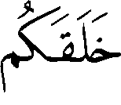     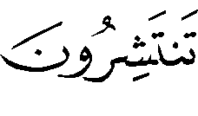 ﴾
И к числу Его знамений относится то, что Он создал вас из праха, а потом, (став) людьми, вы распространились (по земле)
Какое же огромное различие существует между миром неживой материи, которая не может слышать, видеть, мыслить, передвигаться, лишена чувств, не способна к росту, не оставляет потомства и не имеет качеств, присущих всему живому и человеком, наделенным движением, несущим его и жизнь на землю!
Если человек задумается о переходе из мира неживой материи в мир людей, он обнаружит, как преобразовалась твердая материя в семя из простой воды. Затем это семя превратилось в кровяные сгустки, которые, некоторое время спустя, стали плотью и костями. Как же вошла жизнь в человеческий зародыш, и как в нем появилась душа? Как родился ребенок, став затем полноценным человеком?
Действительно, если бы он задумался над всем этим, то понял бы, что у него ни в чем не было выбора. Он осознал бы, что первым делом следует узнать, Чья рука привела его в этот мир, наделила жизнью, придав соответствующий образ. Кто привел его в этот мир, сделав человеком не спрашивая разрешения или выбора у самого человека.
﴿ 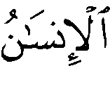   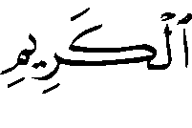  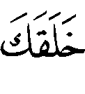 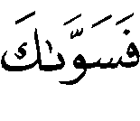 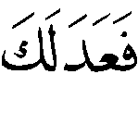 ﴾
О человек! Что ввело тебя в заблуждение относительно твоего Щедрого Господа,  Который сотворил тебя и выровнял тебя и наделил тебя соразмерностью,  придав тебе такой образ, какой пожелал?
И что увело тебя, человек, от Господа твоего, Который создал и наделил тебя внешностью? Неужели ты забыл, что произошел из небытия? И неужели ты полагаешь, что это небытие сотворило тебя? Разве ты не знал, что небытие ничего не создает, и не подозревал, что ты сам из себя ничего не создал? Несомненно, что есть Творец, Который и сотворил тебя.
﴿  ﴾
Или созданы они без ничего? Или сами они творцы?
И если распоряжение о твоем появлении на свет, твоей жизни находится во власти Аллаха, создавшего твой образ и сформировавшего тебя, то тебе не следует забывать о том, Чья рука распорядилась о твоем появлении и существовании, и о том, что ты подвластен Ему. Человек разумный, признание Господа твоего должно стать твоим первым долгом.
Кому мы принадлежим ?

Рука, которой ты работаешь, нога, благодаря которой ходишь, язык, при помощи которого ведешь общение, интеллект, посредством которого ты мыслишь – все, что приносит тебе пользу, включая твое тело и твою жизнь. Кто всем этим владеет?
Кому принадлежишь ты? И кому мы все принадлежим?
Доказательство принадлежности Владельцу проявляется в свободе распоряжаться своим владением. Сам ли ты выбрал для себя появление в этом мире? Сам ли ты выбирал для себя отца и мать? Сам ли ты выбирал для себя страну или время, когда тебе родиться? Сам ли ты выбрал себе свою внешность, особенности строения тела и душевный и интеллектуальный склад? Выбирал ли ты сам, кем тебе стать: мужчиной или женщиной? Волен ли ты в том, чтобы вернуться к слабости, которая сопровождает старость, сменяя собой силу?
Движемся ли мы к неразумению после знания, к болезни после здоровья, к смерти после жизни?
﴿  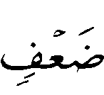     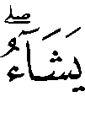 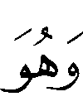 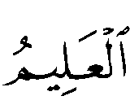 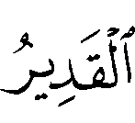﴾
Аллах – Тот, Кто создал вас слабыми, после слабости наделил вас силой, а после силы (сделает вас) слабыми и седыми. Творит Он, что пожелает, и Он – Знающий, Могущественный»..
Разве это не самое важное из твоих дел? Ты не обладаешь ничем из них, потому что не можешь распоряжаться даже каким-то одним из них. Разве ты сможешь распорядиться чем-либо из них применительно к собственным детям? Можешь ли ты распорядиться в отношении своих близких, своего племени, своего города, своего народа, своей нации? Обладают ли отцы, родственники, племя, народ, нация чем-либо из того потенциала, которым наделяет Создатель меня, тебя, всех людей и в прошлые времена, и сегодня, и до конца дней?
Таким образом, ты находишься во владении Господнем, и я нахожусь в Его владении, и все эти нации, народы, правители и подвластные им, управляются так, как пожелает их создатель.
Он привел их в этот мир и уведет из него. Он наделил каждого из своих созданий естественными дарованиями.
Затем, человек, представь свою руку или ногу, создал ли ты их мясо, кости или кровь, или хотя бы один-единственный волос?
Затем подумай о том, создал ли ты какие-нибудь части тела для кого-нибудь другого или сформировал его натуру? Подумай и о том, создал ли народ, создало ли племя или страна, что-нибудь из тебя или кого-нибудь другого из людей? Сказал Аллах Всевышний:
﴿  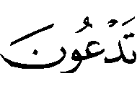  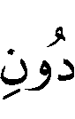  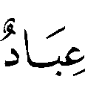 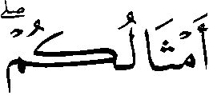 ﴾
Поистине, те, к кому вы взываете помимо Аллаха, – рабы, подобные вам!
О чем ты подумаешь, если увидишь человека, который идет в лавку или на завод, на поле или в офис и оказывается там в тот момент, когда владелец отсутствует, и этот человек начинает поступать с их содержимым так, как ему хочется. Он выдвигает, задвигает, поднимает одни вещи и опускает другие, перемещается с места на место без разрешения владельца этой лавки, завода, поля или офиса.
Каждый разумный человек осудит несуразность этого самоволия, когда один распоряжается собственностью другого без всякого разрешения…
Спросите себя, а вы не из тех ли глупцов, которые распоряжаются тем, что им не принадлежит, без согласия владельца?
Думающий человек, покопавшись в себе, приходит к выводу, что он не владеет ничем. Ему следует распоряжаться чем-либо только после того, как об этом узнает его Господь. Ему следует узнать о Его наставлении на путь истины и получить его распоряжение.
﴿  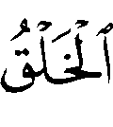 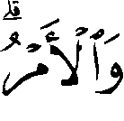 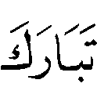  ﴾
Поистине, (лишь) Он (способен) творить и повелевать. Благословен Аллах, Господь (обитателей) миров!
Поэтому первый долг человека – знать, кто его Господь и знать посланника, направленного к нему Господом.
Почему Он создал нас ?
Если бы врачи всего мира встали в один ряд, и их спросили: «Есть ли мудрость в создании глаз человека?» – они бы все ответили: «Да!». А тот, кто отрицает это, пусть выколет себе глаза. А если бы их спросили о рте, зубах, ушах, носе, руках, ногах, сердце, легких и о каждой маленькой жилке или о клетке в человеке? Если эти органы созданы, то, значит, у них есть свое предназначение?
на этот вопрос все вместе ответили бы «да». А если бы у них спросили о подробностях, то на это они сказали бы: «Нам потребуются десятки лет, чтобы усвоить и реконструировать по частям процесс создания тела человека…»
И если бы их спросили о том, связано ли знание о малой части человеческого тела со всей природой человека, они все ответили бы «да». Предназначение рта – поедать и, тем самым, снабжать все части человека энергией, предназначение легких – наполнять все части тела кислородом, сердце насыщает кровью все части человеческого организма, предназначение ног заключается в способности перемещать всего человека.
Таким образом, отдельные части тщательно создавались для того, чтобы выполнить общую задачу, связанную со всем человеческим организмом…
Если каждый орган человека создавался, имея свое определенное предназначение, а все органы создавались для того, чтобы служить всему человеку, то не остается сомнения, что человек также создавался для выполнения определенного предназначения.
А знаешь ли ты, для чего ты был создан, и почему были созданы все люди? Если ты не понимаешь своего предназначения, то будешь менее значим, чем листок бумаги, лежащий перед тобой. Ты спросишь: «Почему?» А потому, что этот бумажный лист имеет свое предназначение, заключающееся в том, что на нем можно писать, а ты? Какое предназначение имеешь ты, если даже в собственных глазах ничего не значишь? Подумай о себе, как же можно жить, не понимая сути своего предназначения?
Тот, кто не знает предназначения вещей окружающих его – невежда. Тот, кто не знает предназначения своей одежды – больший невежда. Тот, кто не знает предназначения своих глаз, своего рта, руки или ноги – еще больший невежда, чем предшествующие. Но самый большой невежда и глупец на земле тот, кто не знает предназначения того, для чего он был создан, и предназначения собственной жизни. Когда завершится его жизненный путь на земле, он не сможет объяснить, зачем прошла его жизнь, и почему он умирает!
Его жизнь, по его же мнению, менее значима, чем пара обуви, потому что у пары обуви имеется свое предназначение, а для него жизнь лишена всякого смысла.
Тогда, по его мнению, не имеет смысла и жизнь всех людей.
﴿…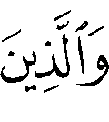 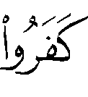 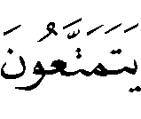 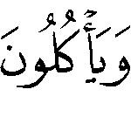  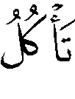 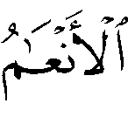  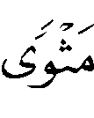 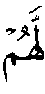 ﴾
…а тем, которые не уверовали (и которые) наслаждаются (миром этим) и едят, подобно скотам, – жилищем им послужит огонь! И живут они так, как об этом сказал поэт:
Я не знаю, откуда пришел,
Но я пришел.
Я увидел перед собой путь и пошел.
Я продолжаю идти, хочу я этого или не хочу…
Как я шел?
Как я увидел свою дорогу?
Я не знаю.
А почему я не знаю? Я не знаю.
И если заблудившиеся не знают своего предназначения, то мы, мусульмане, должны его знать. И если они не знают причины, почему они этого не знают, то это объясняется тем, что предназначение произведения кроется в самом его Создателе, и оно познается через познание Его.
Так и предназначение человека скрыто от нас в самом Создателе и познается посредством учения, которое принесут от Него.
Поэтому человек узнает о смысле своего сотворения и существования только через учение, которое исходит от Создателя. Если человек не познает Его, то потеряет уважение к самому себе, и, вполне вероятно, что ему придется назвать себя говорящим животным или одним из насекомых. Господь говорит про него
﴿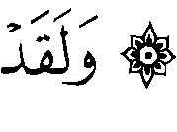 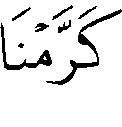  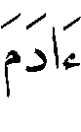...﴾
И Мы почтили сынов Адама…, но человек может оставить себе только позор. Поэтому первый долг человека – познать Аллаха и познать его посланника…
Пропавшие ли мы
Если человек размышляет о жизни людей, то он заметит, что жизнь для большинства из них протекает в скитании и потерянности. Признаком потерянных и их своеобразным паролем служит ощущение себя на перепутье. Они сомневаются в глубине своей души, колеблются в своих чувствах. Их доводы: это сомнения, иллюзии и надежды. Так складывается жизнь большинства людей.
То же можно сказать о государствах, которые существуют в противоречиях и борьбе. Это же можно отнести и к партиям, организациям, обществам и племенам внутри тех государств.
Мы наблюдаем борьбу и противоречия между течениями внутри одной партии и одной организации, одного общества и одного племени. Внутри одного течения также идет борьба, и жизнь выглядит потерянной... В чем же скрывается тайна этих противоречий? В чем же тайна жизни, ведущей к потере? В чем тайна этой борьбы?
Если мы задумаемся над этим, то поймем, что причина противоречий кроется в том, что люди различаются по своим принципам и взглядам. А если мы пойдем дальше и станем размышлять о том, почему люди различаются по своим принципам и взглядам, то обнаружим причину этих различий в следующем:
- Люди имеют различный уровень образования и, как следствие, плюрализм взглядов.
- Люди имеют различия в нравственных качествах, и отсюда также вытекает различие во взглядах.
- Люди отличаются друг от друга интеллектом и проницательностью, что влечет за собой различие во взглядах.
- Люди имеют разный жизненный опыт, и это приводит к различию во взглядах.
- Люди преследуют разные интересы и, соответственно, имеют различные взгляды.
А если бы взгляды каждого из нас основывались только на собственных нравственных качествах, интеллекте, опыте, интересах, характере труда! И если бы люди различались по каждому из названных составных элементов взглядов, нельзя было бы найти и двух людей, которые имели бы равный уровень образования, нравственных качеств, интеллекта, жизненного опыта, общность интересов. Человечество может объединяться только тогда, когда устанавливается общность взглядов.
Теории и взгляды можно сделать общими, но лишь только тогда, когда люди приходят к единству, и когда их уровень образования, нравственные качества, интеллект, опыт и интересы становятся одинаковыми. Но это невозможно! Существуют различия! Значит, объединить людей невозможно!
﴿ 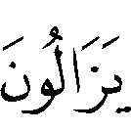 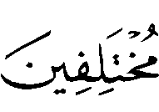  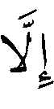    ... ﴾
…и не перестанут расходиться (во мнениях),  за исключением тех, кому окажет милость Господь твой… Какой же выход из этого?
Существует единственное решение. Люди должны знать – у них есть Создатель, который охватил все знанием. Он обладает самыми совершенными нравственными качествами и величайшими добродетелями. Он наделен прекрасными именами, и он всеведущ. Ничто из знания не скрывалось, не скрывается и не будет сокрыто от него. Он – Господь милосердный. Он уравнял людей в служении Себе.
﴿...  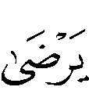 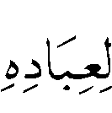  ... ﴾
Он не одобряет неверия Своих рабов.
Если познают люди своего Господа и найдут истинный путь познания, то они выйдут из противоречия и освободят себя от его последствий. Они станут жить в служении ему и будут объединены и связаны узами Господа своего, следуя верным путём. И сказал Всевышний:
﴿… … ﴾
…и не перестанут расходиться (во мнениях),  за исключением тех, кому окажет милость Господь твой…»
И сказал Всевышний:
﴿   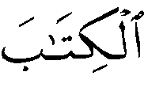  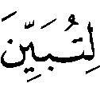   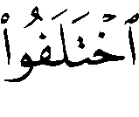  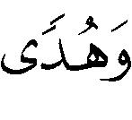 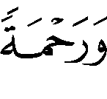 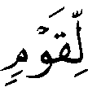 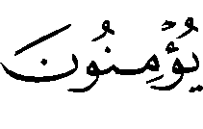 ﴾
И Мы ниспослали тебе Писание только для того, чтобы ты разъяснил им то, в чём они расходятся (между собой), а (также) как руководство и милость для верующих людей.
Люди выйдут из противоречий только тогда, когда познают Господа своего, и поэтому первый долг человека – это познать Его. И если мы представим себе тайну, порождающую в людях ощущение страха неизвестности от незнания того, что может случиться завтра или будет ждать их после смерти, и если мы вдумаемся в тайну страха перед неизвестным, которая покрывает жизнь неверующих в наше время, мы увидим, что она заключается в том, что они, проживая жизнь, не знают ее смысла. Они не знают того, кто создал их, и не знают пути, который угоден их Творцу. Они не знают, что ожидает их после смерти. Они движутся наощупь, находясь в волнении и не успокаиваясь.
Эти люди найдут успокоение и удовлетворение в жизни только тогда, когда познают Господа своего и уверуют в него. Всевышний сказал:
﴿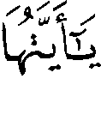 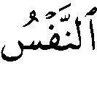 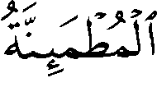  ﴾
О душа успокоившаяся,  вернись к Господу твоему удовлетворённой и угодной (Ему),  и войди среди рабов Моих  и войди в Мой рай!
И поэтому первым долгом человека является познание Господа своего и Создателя.
Если мы задумаемся о том неизвестном, что является причиной вражды между людьми, то поймем, что она заключается в незнании людьми своего Создателя и того, зачем они были созданы Им.
Это потому, что Аллах создал каждого человека, наделив его огромным честолюбием, и даже Земли не хватит для реализации честолюбия хотя бы одного из людей.
Если бы человеку сказали: «Дарим тебе полземли», то он сказал бы: «Я хочу и вторую половину». Каким же будет результат сильных желаний, пылающих в душах людей? Борьба – вот что является результатом. От нее невозможно скрыться, если пребывать в неверии в Аллаха Всевышнего. Поскольку неверующий думает, что нет никакой другой жизни, кроме этой, и ее благ. Ему кажется, что не следует ничего делать в этой жизни, кроме как наслаждаться и пользоваться ей. Не существует ничего на этой земле, чего бы хватило для реализации его стремлений, желаний и услад. А как же? Ведь есть же миллионы людей, каждый из которых, подобно ему, хочет завладеть этим миром в одиночку и подчинить его своей власти. Ему кажется, что за услады этой жизни и ее кратковременные блага надо бороться! Неизбежная борьба ведется внутри дома между братьями, она происходит между семьями в деревне или квартале.
Она идет между различными районами, племенами и объединениями. Борьбой охвачены страны, целые блоки в масштабе всей Земли.
Такова реальность! Тот, кто сейчас временно отстранен от борьбы, готовится к ней. Борьба неизбежна, пока царит неверие. И всякий раз, как человек задумывается о смерти, он понимает, что она может настигнуть его в любой момент. Он чувствует кратковременность жизни и рвется в борьбу, как безумный. Его бешенство усиливается от борьбы и соперничества, и он стремится завоевать еще в большем количестве блага мира до того, как его жизнь завершится. Так идет борьба за жизненные услады. В ней используется любое оружие и хитрость, какой бы отвратительной и вероломной она не была. Такова реальность.
…И борьба неизбежна, пока царит неверие. Спасение только в пространстве веры, поскольку верующий человек знает, что Господь создал для него то, что умерит его честолюбие и жадность раем, шириной в небеса и землю. И приготовил Аллах для верующих в нем все, чего пожелают их души и все, чем услаждаются их глаза. И они бессмертны в нем. И сказал Всевышний:
﴿   ﴾
Те, которые уверовали в Наши знамения и покорились (Нам),  войдите в рай с радостью, вы и ваши супруги.  Станут обносить их золотыми блюдами и кубками, в которых будет то, чего желают души и что услаждает взоры, и останетесь вы в нём навечно.
И верующий познал, что он не станет победителем, добиваясь постоянного благополучия, так же, как он не избавится от страданий в адском огне, если не преодолеет испытания на повиновение своему Господу, которое он совершает на протяжении жизни на земле.
Верующий узнал также, что успех в этом испытании может быть только при исполнении наказов Создателя и Владыки и воздержании от всего, что запрещено ему Господом.
Верующий познал, что Господь наказал ему взять свою долю благ земных разрешенными Им путями, в которых нет обмана, нет мошенничества, нет эксплуатации, нет притеснения. Он имеет право на то, что ему хватает, и достаточно того, что ему достается из хлеба насущного. На него налагается обязанность в отношении немощных, тех, кто не способны взять необходимые им жизненные блага. Верующего можно видеть занятым трудом честного соперника, использующего в труде сотрудничество и сочувствие.
Верующий окажется в обществе, в котором распространена любовь, а не вражда, сотрудничество, а не разрыв отношений, любовь, а не ненависть, благородство, а не низость души. Его будет окружать добродетель, а не подлость, великодушие, а не скупость, равенство, а не эксплуатация. В этом обществе будет торжествовать справедливость, а не притеснение, умеренность, а не высокомерие, благожелательность и счастье, а не гнев, тревога, несчастье и беда.
Когда-нибудь такой стала бы действительность мусульман, если бы они были сильны в вере. Однако этих прекрасных качеств не хватает в обществе мусульман. Их утрата становится заметной настолько, насколько ослабляется вера в душах тех, кто ее несет. И она снова возвращается, когда возвращается вера, укрепляясь в душах.
Вера в Аллаха и посланника его, , нужна для того, чтобы прекратилась борьба между людьми, и снова возродилась подлинная исламская жизнь, так же, как она и появилась. Поэтому важнейшим и первым долгом человека является познание Аллаха всевышнего.
Что ожидать в области забвения
Ты и все, кто находится на земле, уйдут из жизни во временных пределах, которые приближаются к 100 годам, “если это угодно Аллаху”. Затем ты окажешься в числе мертвых. Сказал Всевышний:
﴿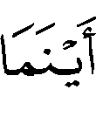 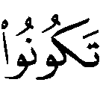 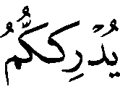    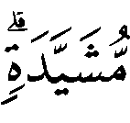 … ﴾
Где бы вы ни были, настигнет вас смерть, даже если окажетесь вы в высоко вознесённых башнях.
Ты лишь один из смертных, и ты ожидаешь времени, когда придется оставить этот мир, так же, как те, кто ушли в область забвения, и те, кто ожидают своей участи, избежать которую невозможно. В определенный момент смерть настигнет тебя. Возможно, ты встретишь утро с живыми, а вечером окажешься с мертвыми, или, наоборот, вечер проведешь с живыми, а утро - с мертвыми.
Сказал Всевышний:
﴿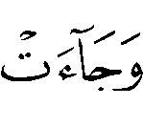  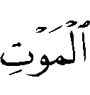 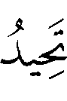 ﴾
(Когда же) начнётся предсмертная агония (и станет очевидной) истина, ( будет сказано): «Вот то, чего ты (пытался) избежать!» Тебе отведены твои дни. Человек, всякий раз, как проходит день, ты приближаешься к своему концу.
﴿  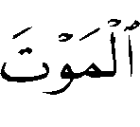  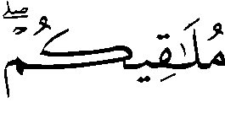   ﴾
Скажи: «Поистине, смерть, от которой вы бежите, непременно настигнет вас, после чего вы будете возвращены к Знающему скрытое и очевидное, и Он возвестит вам о том, что вы делали».
Ты уйдешь, ощущая удовлетворение, или против собственной воли. Уйдут правители, главы и богачи, так же, как уходили до них. И уйдут люди, среди которых и бедняки, и люди слабые, и все народы, так же, как уходили до них. Люди – лишь рабы того, Кто дал им жизнь и забрал ее, не спрашивая их разрешения или выбора.
Ты оставишь свое богатство, власть, родственников, любимых. Ты лишишься своей работы, опыта, здоровья, красоты, знаний. Твое тело вернется к тому, с чего начинался человек. Наступит момент, когда твое мясо отделится от костей, вены и внутренности порвутся. И тело, недавно бывшее перед тобой, будет лишь несколькими костями, лежащими под слоем земли. Это повторяется со всеми и ждет всех, как и прежде.
Спрашивал ли ты себя о реальности твоей вечной судьбы? Понял ли ты, что будет с тобой в твоем долгом будущем?
Ты и те государства, и народы, которые есть на земле, прикладывают максимум усилий для того, чтобы обеспечить себе будущее, исчисляемое годами, но и годы, и дни завершатся. И что же ты подготовил для своего вечного будущего, и есть ли оно, это будущее? И есть ли жизнь после земной жизни? И каков путь спасения? И кто подтвердит для нас эту информацию? Воистину тому, Кто создал нас из земли, не трудно возродить нас снова, после того, как мы превратимся в прах. Воистину Тот, Чья мудрость проявилась в создании нас и в том, что мы прошли стадии развития, несомненно, обладает и возможностью наделять нас смертью. От него зависит наш переход в новую фазу после смерти…
Тот, кто проявил совершенство в создании человека из извергнутого семени, не оставит его, чтобы его жизнь проходила напрасно.
Воистину тот, кто установил справедливость и закон на земле и в небесах, установит их и в делах человеческих, в зависимости от того, что они несут: добро или зло. Он вознаграждает добродетельного и наказывает причиняющего зло в день страшного суда.
Тот, кто направил посланников, занимающихся проповедованием и оповещающих о дне страшного суда после смерти в каждом народе, не нарушит своего обещания. И подтвердят это его посланники. Признаки близости времени суда уже проявились в этой жизни, как сообщил Мухаммад, да благословит Аллах его и его род, и его сподвижников, и да приветствует. И осталось только увидеть это время, как сегодня мы видим его признаки. Было доказано, что земля хранит список наших деяний (голос и образ). Все это было сохранено и записано лишь для того, чтобы показать повторно. Сказал Всевышний:
﴿  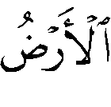 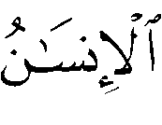 ﴾
Когда сотрясена будет земля  и извергнет ношу свою,  и спросит человек: «Что с ней?» –  в тот День поведает она свои вести…
Тот, Кто стал создавать что-либо, способен вернуть его в прежнее состояние. Он способен повторить свое создание снова, так же, как он создавал его впервые.
Речь идет об очень важном – о постоянном будущем, о вечной жизни. Либо райская жизнь, либо адский огонь!
Твой страх за неведомое будущее исчезнет, только если ты удостоверишься в правдивости посланников Господа своего и убедишься в том, о чем они тебе сообщили. Это истина, исходящая от Господа твоего, который дает тебе жизнь и забирает ее и возрождает тебя. И тогда успокоятся твои мысли, и обретешь счастье в жизни. От тебя уйдет волнение и страх неизвестности перед жизнью, ожидающей тебя. Но все это будет при условии, что ты поверишь в Аллаха и посланника его, . И, следовательно, первый долг человека – это поверить в Аллаха Всевышнего и познать направленного к нему посланника Аллаха, .
Величайшая связь
Человек разумный чувствует и ощущает свою слабость перед силой своего Создателя, распоряжающегося им, как Ему захочется. Господь его – Создатель и Владыка, а он – создание Его, и он подвластен Господу. Его Господь – Сильный, Всемогущий, Вседарящий. А он слабый, опасающийся и нуждающийся. Его Господь богат, а он беден. Его Господь Правящий, Господствующий, Всемогущий, а он сдающийся и подчиняющийся власти Господа своего. Человек сомневающийся, колеблющийся, неразумный, а Создатель его Мудрый, Правящий, Наставляющий, Который научил человека тому, что тот не знал.
Как нуждается создание Его, подвластное Ему, слабое, опасающееся в своем Создателе – Правящем, Сильном, Верящем, Всемогущем, Вседарящем!
Как нуждается бедный, подчиненный, сдающийся человек в Господе своем Богатом, Правящем, Господствующем, Всепобеждающем!
Как нуждается сомневающийся, колеблющийся, неразумный раб в наставлении Господа своего, Наставляющего, Правящего, Мудрого!
Человек находится в состоянии крайней нужды в осущест-влении постоянной связи с Господом своим. И если бы она осуществилась, он бы устранил свои страхи и жил под эгидой Господа своего, верящим, спокойным и счастливым, как это видно у праведников в истории мусульман. Однако это счастье, покровительство, божественная доброта, помощь и твердость будут осуществлены только после того, как установится важнейшая связь между созданием и Создателем.
Это связь веры создания в своего Создателя.
Поэтому вера в Аллаха необходима, как необходима и вера в Пророка, , потому что он наставник, дающий наставления о подробностях этой связи.
Таким образом, мы знаем, что первый долг человека заключается в том, чтобы он познал Господа своего и Пророка, , направленного Им к человеку.
Свет, развеивающий тьму
- Тот, кто не знает своего Создателя, живет во мгле.
- Тот, кто не знает своего Властелина, распоряжающегося им по своему усмотрению, живет во мгле.
- Тот, кто не знает предназначения своего создания и бытия, живет во мгле.
- Тот, кто не знает верного пути и света, который исходил от Господа, живет во мгле.
- Тот, кто не знает своей участи, к которой он направляется изо дня в день и далее, переходя к смерти, живет во мгле.
- Тот, кто не знает пути, ведущего к жизни под сенью Господа и Его покровительством, живет во мгле.
- Тот, кто не знает пути выхода из темноты, останется в ней, не выходя за ее пределы.
Если человек разумный поразмыслит, он обнаружит, что его потребность в истинном пути и свете, который выведет его из тьмы, выше всех потребностей.
Если человек разумный станет рассуждать о своем Создателе, то он заметит, что Всевышний, хвала Ему, расставил все по своим местам идеально, так, чтобы это соответствовало его природе и форме. Можно заметить, что каждая вена, каждый нерв в теле человека, каждый его член, орган, аппарат помещен на соответствующее место и отводится для выполнения той роли, которая соответствует его природе и форме.
То же самое происходит и с растениями. Они состоят из стеблей, листьев, цветков, ветвей, плодов. Это наблюдается с органами и частями тела у животных. Земля также состоит из составных элементов – воды, воздуха, почвы, гор, ночей, дней. На ней происходит смена сезонов – лета, зимы, весны, осени. Составные части есть и у звезд на небе и у планет. Все предопределено у создания, включая и соответствующий путь, подходящий именно для него. Все потому, что есть Создатель, –
﴿ 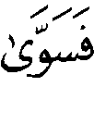 ﴾
Который создал и соразмерил (всё)  и Который размерил и направил…
﴿ 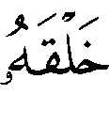  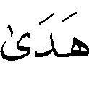 ﴾
Тот, Кто всему придал форму и указал прямой путь…
Если человек задумается над этим, то сделает заключение, что Создатель направил и меньших чем он, и более величественных по верному пути. Разум человека придет к выводу, что Господь наставляет на верный путь и не оставляет его без верного пути.
Если человек будет размышлять о своей природе, он сделает заключение, что Аллах сотворил его нуждающимся в воздухе и дал его в достатке. Созданный Аллахом человек нуждается в воде, и она предоставлена ему. Человек был создан нуждающимся в свете, еде, одежде и белье, и Аллах обеспечил этим человека. Человеку нужны кровь, мясо, кости, зубы и остальные части тела.
И было создано все, что было нужно человеку.
Человек испытывал потребность в очищении организма, и Аллах создал для этого соответствующие органы. И если в организме человека предусмотрено Создателем все до мельчайших частей, то нет сомнений в том, что его не оставят без наставления на путь истины.
Человек испытывает крайнюю нужду в свете, который выведет его из тьмы оцепенения, невежества, растерянности, волнения и сомнения в основных делах его жизни. Если человек создает прибор, он передает его в пользование только после того, как сопроводит его объяснением устройства и принципа действия. Создатель человека не может бросить человека, не указав верный путь. И, хотя от Господа нашего исходит свет и руководство в истине, но неверующий закрывает глаза, стараясь не замечать его, и следует за своей прихотью. Сказал Всевышний:
﴿…  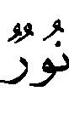  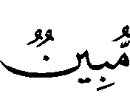  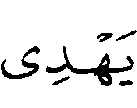 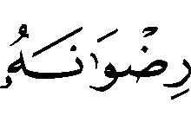 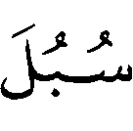 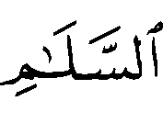 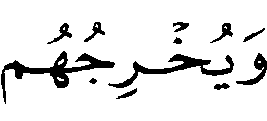   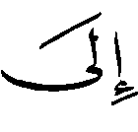   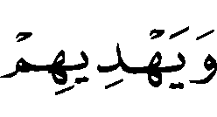   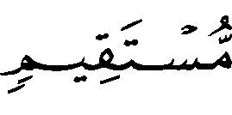 ﴾
Явились к вам от Аллаха свет и ясное Писание,  которым Аллах ведёт путями мира следующих тому, что угодно Ему, выводя их из мрака к свету с позволения Своего и направляя к прямому пути.
Нет такого народа, для которого Аллах не направил пророка. Сказал Всевышний: ﴿...   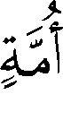    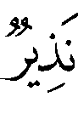 ﴾
…и нет ни одного народа, к которому не приходил бы увещеватель.
История человечества в письменных источниках свидетельствует, что не было такой нации, которая осталась бы без религии, будь у нее верная основа или ее исказило время.
Нет оправдания для тех, кто пытается себя оправдать, ведь Аллах послал Своего посланника, , как луч, благодаря которому они выйдут из тьмы к свету. Он направил этот луч со своими благородными посланниками для того, чтобы он дошел до рабов Его. И не остается предлога для тех, кто настаивает на жизни во мраке. Сказал Всевышний:
﴿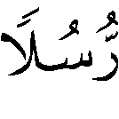 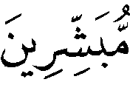 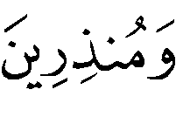      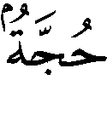    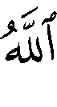  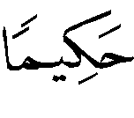 ﴾
(Мы направляли) посланников как вестников блага и предостерегающих, чтобы не было у людей довода против Аллаха после посланников…
Этот предлог существует в настоящее время… Коран, который передают в эфир десятки теле- и радиостанций, остается верным, таким, каким его ниспослал Аллах. Аллах уберег его от любого искажения. Именно Коран был сохранен в душах. И были объединены усилия ученых во все времена для того, чтобы сохранить и изучить изложенные в нем знания. Какое оправдание у того, кто продолжает жить во тьме. Каким же будет его оправдание в День, когда Господь обратится к нему с вопросом. Как сообщил Всевышний:
﴿  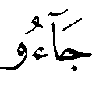   ﴾
…а когда явятся (другие), Он скажет: «Неужели вы посчитали ложью Мои знамения, ничего не узнав о них? Так чем же вы были заняты?»
В наставлении, ведущем правильным путем, пришедшем от Господа нашего, содержится полный ответ на все поставленные человеком вопросы. В этом наставлении целебное средство для души и в нем же заключено всеобъемлющее объяснение, которое убедит людей думающих.
Люди, наделенные разумом, восприняли наставление Господа своего и познали его правоту.
﴿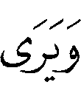      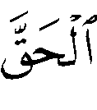 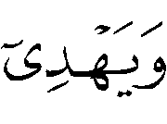  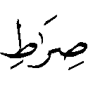  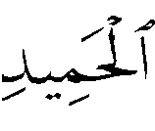 ﴾
А те, кому было даровано знание, видят, что ниспосланное тебе от Господа твоего есть истина, и что это ведёт к пути Всемогущего, Достопохвального.
Таким образом, они откликнулись на это наставление после того, как познакомились и изучили его. Какое же оправдание для неприятия веры после того, как другие приняли ее как истину, познакомившись с ней? Сказал Всевышний:
﴿    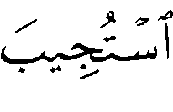  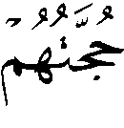 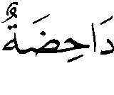   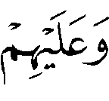 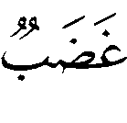 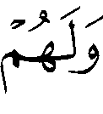 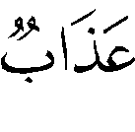 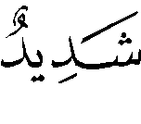 ﴾
А доводы спорящих о (религии) Аллаха после того, как Ему был дан ответ, окажутся неубедительными пред Господом их, и (обрушится) на них гнев (Аллаха), и (уготовано) им суровое наказание.
Луч, который ведет за собой ученых
Подобно тому, как люди, обладающие разумом, восприняли луч, посланный Аллахом, так и исследователи из числа ведущих ученых, представляющих современные отрасли знаний на Востоке и Западе, вернулись в область веры в Аллаха после того, как монахи, священники и предсказатели отпугнули их от религии. Священники хотели насильно навязать религию, которую они исказили и подменили в умах ученых. Им это удалось.
Но, всякий раз, когда ученые пытались бежать от веры в Аллаха, их встречали лучи, исходившие от Него, и раскрывались перед ними Его знамения. И, всякий раз, как они выдумывали теорию для победы атеизма, Аллах приносил для них истину, раскрывавшую суть этой вымышленной теории. Божественные знамения заставили их вернуться в качестве поборников веры в Аллаха после того, как они прослужили поборниками атеизма. И очень жаль, что многие из людей в мусульманском мире были обмануты теориями атеизма, которые они распространяли для того, чтобы удержать людей от религии и веры в Аллаха, и некоторые по-прежнему пребывают в состоянии обмана.
Они узнали, что ученые сделали это, убегая от веры, которую исказили священники и монахи, покрывая ложью Аллаха. И те обманутые не знали, что Мухаммад, да благословит его Аллах и род его, и да приветствует, пришел с вестью и разъяснением того, что было искажено ими.
Он указал на ту ложь, посредством которой происходил обман христиан в их религии до того, как ее распознали. Это продолжалось в течение многих веков. И обманутые, особенно в странах ислама, не знали, что лидеры, стоявшие во главе научных исследований на Востоке и Западе, стали в числе тех, кто подвергли критике атеизм и присущую ему ложь. Многие из них стали проводниками веры в Аллаха. Приведем тебе, читатель, некоторые из высказываний ученых и исследователей, представителей разных отраслей знаний:
1. Доктор Вальтер Скайландберг – специалист в области физиологии и неорганической химии, получил степень доктора и работал преподавателем физиологии и химии в университете Вьюта. Он также читал лекции по вопросам бытовой и сельскохозяйственной химии. Доктор Скайландберг возглавил институт Хормела в 1949г. и являлся членом многих обществ по изучению питания и диетологии. Ему принадлежит следующее высказывание: «Что касается людей, занимающихся науками и которые обращаются к Аллаху, то для них главное удовольствие, испытываемое всякий раз, как они совершают новое открытие, заключается в том, что оно помогает вере в Аллаха и увеличивает постижение ими того, что все происходит от щедрот Аллаха в этом мире».
2. Эндрю Конновэй Эйви – один из специалистов в естествознании, получивший мировую известность в 1925 - 1946 гг. Он указал в своем труде под названием «Существование Аллаха – абсолютная истина»:
«Обнаруживается, что атеисты или мыслители, со всем присущим им сомнением, скрывают в своих умах пробелы или непознанные области, которые не позволяют им представить, что все факторы, независимо от того, являются они животрепещущими или лишенными актуальности, становятся бессмысленными, если не иметь убеждения в существовании Аллаха».
3. Английский астроном Гершель:
«Всякий раз, как расширяется диапазон науки, увеличиваются сильные аргументы в пользу существования Вечного Создателя, не имеющего границ могущества и не имеющего конца. Геологи, математики, астрономы, естествоиспытатели сотрудничали между собой и объединялись для строительства здания науки, указывающей на Величие Аллаха».
4. Французский химик доктор Вюрц:
«Если я когда-нибудь почувствую, что моя вера в Бога поколебалась, я обращу свой взгляд в сторону Академии наук, для того, чтобы укрепить ее».
5. Доктор Марет Стэнли Конгдэн – философ и естествоиспытатель, получил докторскую степень в университете города Портон. Был преподавателем «Тринити колледж» во Флориде, членом американского общества изучения природы, специалистом в области физики, психологии, философии. Он сказал:
«Все, что существует, свидетельствует о существовании Аллаха, хвала ему, и указывает на его могущество, его величие и, когда мы проводим анализ явлений окружающего нас мира и изучаем его, даже используя дедуктивные методы, мы видим то, что Аллах сотворил, и в чем сохраняется печать его величия.
Мы не можем познать Аллаха только лишь посредством одной материалистической науки. Мы видим его знамения в наших душах, в каждой частичке из частиц этого мира. И наука является ничем иным, как изучением созданий Аллаха и проявлений его силы».
6. Эдвард Лютер Кэбл – биолог, специалист в области энтомологии, получил степень доктора в университете Калифорнии. Работал преподавателем, а затем возглавил кафедру в университете Сан-Франциско. Основным направлением его исследований были крылья насекомых.
После того, как он собрал и обобщил ряд свидетельств веры, он сказал следующее:
«Не хватит места, чтобы вместить другие доказательства, объясняющие мудрость, заключенную в самом замысле создания этого мира и проявленном при его реализации в творчестве. Я добился многих доказательств в тех ограниченных исследованиях, которые я проводил относительно крыльев насекомых и их развития. И каждый раз, как я давал себе волю предаться изучению природы и мира, росли мое убеждение и вера в эти доказательства. Процессы и явления, которые изучаются науками, не что иное, как знамения, свидетельствующие о существовании Создателя, сотворившего этот мир».
Аллах, хвала Ему, раскрыл перед исследователями Свои знамения и доказательства Своего существования. Он также раскрыл для них удивительные вещи скрытые в благородном Коране и чудеса посланника Его, мир ему и молитва, что убеждает их в его пророческой миссии.
Принятие исламской веры учеными и исследователями на Востоке и на Западе не перестает увеличиваться изо дня в день.
Во многих европейских странах и в Америке были созданы исламские Центры, что способствует увеличению доверия к этой религии, ведь те, кто вступают в нее, вступают, обладая знаниями и убеждениями, а те, кто уходят от него, уходят из-за собственного невежества.
Приближение Дня Страшного Суда
Если ты, человек, обладающий разумом, окажешься перед потребностью в вере, как этому предшествовало разъяснение, то это лишь для того, чтобы избежать мучений в огне и стать среди обитателей рая, поскольку справедливость Создателя, хвала ему, заключается в том, чтобы воспрепятствовать уравниванию истинных мусульман и преступников.
Истинный Создатель небес и земли действительно дает оценку всем поступкам человека, потому что тот, кто сохранил человека на ранней стадии его существования и продолжал покровительствовать ему, хотя он лишь крошечная капля, не бросит его.
Наполненная несовершенством нынешняя фаза жизни человека не завершается, и предназначение ее раскроется в другой жизни, поскольку записи деяний, которые скрыты на земле, должны быть показаны повторно.
Желания человека будут реализованы лишь тем, что приготовил для этого Создатель в другой жизни. Они созданы для другой жизни. Тот, кто начал что-либо, сделает это снова. Тот, кто создал что-либо единожды, тому будет легче создать это повторно.
Всевышний предписал жизнь и смерть, направил посланников, говорящих истину, снабдил их доказательствами и свидетельствами. Они рассказали нам о нашей участи, о наказании, назначенном Аллахом непокорным. Оно представляет собой огонь, топливом для которого служат люди и камни.
Они оповестили нас о высшем счастье – жизни в раю, шириною в небеса и землю. И принес нам весть посланник Мухаммад, мир ему и молитва, о том, что он - завершающий в цепи пророков, и что Судный День близок. Он рассказал нам о признаках близости того момента, которые проявятся после него, да будет мир ему и молитва. И мы увидели сейчас их проявления. И никто не мог поверить в те времена, что это произойдет, если бы не было посланника Аллаха, , который принес знание от Господа своего.
Мы знаем их такими, как их описал нам посланник Аллаха, . Завтра обитатели ада увидят то, что обещал им Господь, так же, как обитатели рая увидят правдивость того, что пообещал Он им.

Жизнь и ее суть
Если вы задумаетесь о том, как прошли годы вашей жизни, вы поймете ценность прожитых лет. Оказавшись на краю могилы, вы вспомните свою жизнь, заканчивающуюся смертью. Тогда вы поймете, что были в ней всего лишь странником. Как сказал великодушный посланник, : «Живи в этой жизни подобно страннику или прохожему».
Ты подготовил, о странник, то, что понадобится тебе для пребывания в вечной жизни? Или ты наслаждался жизнью в излишестве здесь, пренебрегая тем, в чем возникнет потребность там завтра…? Задай вопрос самому себе, что приносит тебе реальную пользу, и за что тебе приходится вести борьбу? Тебе достанется только то, что ты съешь… То, что ты носишь, а спустя время изнашиваешь, то, что ты даешь в качестве подаяния во имя Аллаха. Ты уйдешь, оставляя все.
Если бы собрались те, кто жил на земле до нас, то мы бы увидели тысячи людей, которые должны состязаться между собой из-за одного клочка земли. Каждый из них выдвинул свои претензии на то, что именно он был владельцем этого участка, удерживал его. Этот участок, действительно, был частью его имущества. Кто же является подлинным владельцем?
Сказал Всевышний:
﴿ 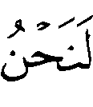  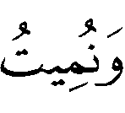 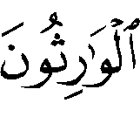 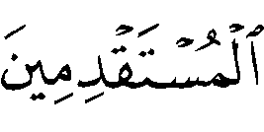 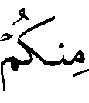 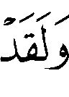 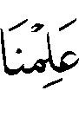 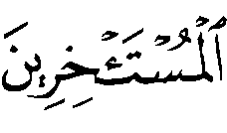   ﴾
Поистине, это Мы оживляем и умерщвляем, и Мы унаследуем (землю).  Знаем Мы опередивших из вас и знаем Мы отставших.  Поистине, Господь твой соберёт их, поистине, Он – Мудрый, Знающий.
Если долго размышлять о своей судьбе и познать своего Создателя и посланника его, тогда приходишь к мысли о том, что эта жизнь – всего лишь область испытаний и проверки. Им подвергаются люди, и после этого можно найти покорного Господу и мятежного по отношению к Нему. Затем они уходят из жизни, так же, как и пришли в нее.
﴿ 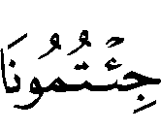 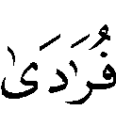  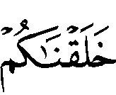 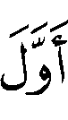    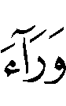 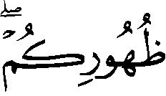 ... ﴾
Вы явились к Нам поодиночке, (такими,) как Мы сотворили вас в первый раз и оставили за собой то, чем Мы наделили вас.
Если бы вы узнали потустороннюю жизнь и ее суть, то захотели бы оказаться в ней и жить там, прилагая для этого усилия, и, в конечном итоге, освободив себя от опасности.
Область потусторонней жизни
Если в этой жизни пребывание имеет конец, то жизнь в потустороннем мире – вечная. Если эта жизнь наполнена страданиями, то потусторонняя предназначена для наслаждения. Сказал Всевышний:
﴿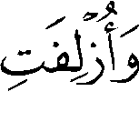 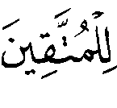   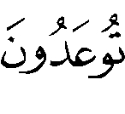   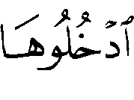   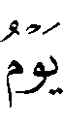 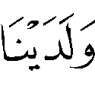 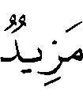 ﴾
Будет приближен рай к благочестивым, (и окажется он) недалеко (от них,  и будет сказано): «Вот что было обещано вам – каждому кающемуся часто, хранящему,  тому, кто страшился Милостивого (, не видя Его,) и пришёл с сердцем обратившимся.  Входите (в рай) с миром, это - День вечности!»  (Уготовано) для них в (раю) то, чего они пожелают, а у Нас ( ещё) добавка.
Неверующие в Господа своего претерпят страшные муки. Когда они предстанут перед Господом и обратятся к Нему с просьбой направить их снова в этот мир, чтобы прожить жизнь в благочестии, а не так, как они это делали раньше, то он ответит, что им был дан срок. И он вполне достаточный, чтобы вспомнить, как к ним был направлен тот, кто предостерегал их, а они не побоялись дня, когда не будет у них заступника.
Всевышний сказал:
﴿ 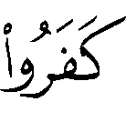 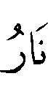 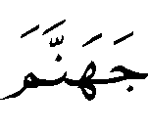  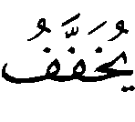 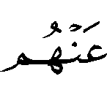  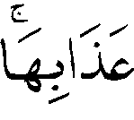  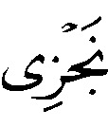 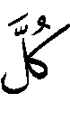    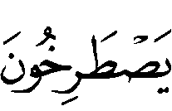   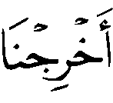    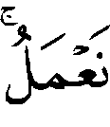 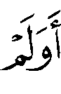 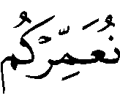  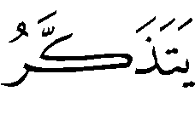   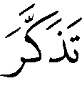 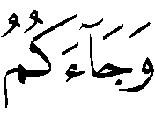 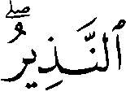 … ﴾
А тем, которые не уверовали, (уготован) огонь геенны. С ними там не покончат так, чтобы они умерли, и не будут облегчены муки для них, муки (ада). Так воздадим Мы каждому упорствующему в неверии.  Там они возопят: «Господь наш, выведи нас (отсюда, и) станем мы совершать (дела) праведные, а не то, что творили прежде!» (Аллах ответит): «Разве не даровали Мы вам (достаточно долгую) жизнь, чтобы одумался в (течение этой жизни) тот, кто (хотел) одуматься? И(, более того,) приходил к вам увещеватель…»
Вера как способ действия для достижения победы и спасения
Однако, о человек разумный, нельзя добиться спасения которое заключается в постоянном благополучии, у своего Создателя, только лишь искренним усердием. Невозможно предусмотреть все необходимое, чтобы избежать мучительных страданий в том пристанище, к которому мы неуклонно приближаемся день ото дня, если ты не был искренне верующим и не вышел из сомнений тех, кто относится с недоверием. О них Аллах Всевышний сказал:
﴿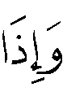 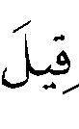  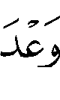   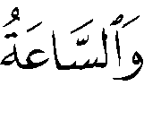      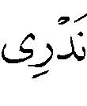  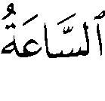       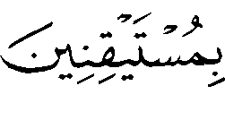 ﴾
Когда (вам) было сказано: «Поистине, обещание Аллаха – истина, и нет сомнения в (наступлении) Часа этого», вы ответили: «Мы не знаем, что такое ‘‘Час этот’’ и считаем, что это – всего лишь предположение, (относительно которого) у нас нет уверенности»..
Необходимо, чтобы была вера… и необходимы знамения, на которых основывается вера… И как много знамений? Но где же разумные люди? Где обладатели чистых сердец?
Знание – путь веры
Если человек честен перед самим собой и пришел к выводу, что самое важное в этом мире – познать Господа своего и посланника господнего, то это путь к обретению счастья и в этой, и в будущей жизни. Человеку необходимо трудиться для того, чтобы познать знамения веры и доказательств ее. Аллах сделал знание путем для постижения веры. Всевышний сказал:
﴿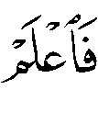 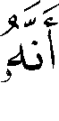   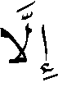  … ﴾
Так знай же, что нет бога, кроме Аллаха…
Сказал, слава ему, Всевышний:
﴿     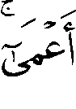  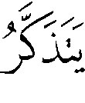 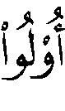 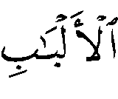 ﴾
Разве знающий, что ниспосланное тебе от Господа твоего - истина, подобен слепому?! Поистине, помнят (об этом) лишь разумные…
Опасность подражания в вере
Аллах, хвала ему и слава, разъяснил, что подражание предкам без привлечения знаний относится к порицаемым качествам. Он порицал за них неверующих.
И сказал Всевышний:
﴿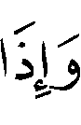 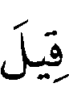 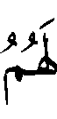  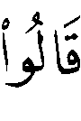 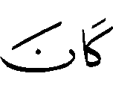 ﴾
Когда говорят им: «Следуйте за тем, что ниспослал Аллах», они отвечают: «Нет, мы видели, чего держались наши отцы, и будем следовать тому же». А если отцы их были совершенно неразумными и не стали на правильный путь?
Он разъяснил, что путь к вере в том, что ниспослано Мухаммаду, , заключается в знании. Тот, кто не имеет знаний в вере своей, тот - слеп.
Слепца можно повести в любом направлении, и это сделает любой человек, ведь сказал же Всевышний:
﴿ ﴾
Разве знающий, что ниспосланное тебе от Господа твоего – истина, подобен слепому?! Поистине, помнят (об этом) лишь разумные…
Поэтому мусульманину, скованному подражанием и слепому в вере, легче внимать любому призыву и любой идее и принимать веру в подражании, что ведет к утере истинной веры и лишает его света веры. Это находит отражение в деяниях подражающих из числа мусульман. Это проявляется и в их поклонении, когда они поклоняются Аллаху, балансируя между верой и неверием, соблюдая некоторые предписания и игнорируя другие, поскольку они представляют трудность для них или по причине своих колебаний в вере.
Всевышний сказал:
﴿    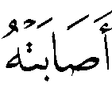  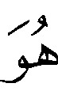 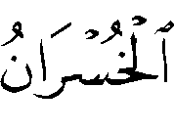 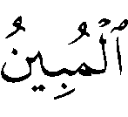 ﴾
Среди людей (можно встретить) и такого, который поклоняется Аллаху, (испытывая сомнения,) и, если достаётся ему благо, он утверждается (в религии), если же постигает его испытание, отступается, лишаясь (удела) и в мире дольнем, и в мире вечном, и это – явный убыток.
Эта вера, основанная на подражании, не может устоять перед сомнениями тех, кто сомневается в это время, и мы подвергаемся соблазнам, от которых спасется только тот, кто познал свою религию. Посланника Аллаха, , известил нас об этом:
وقال عليه الصلاة والسلام:" ستكون فتن لا ينجو منها الا من عرف دينه"
«Будут искушения, от которых спасётся только тот, кто познал свою религию».
Вера – путь счастья
Тот, кто хочет для себя счастья и спасения для человечества, тому следует обратиться к вере… Тот, кто ищет праведной жизни и праведных деяний в этой жизни, тому также следует обратиться к вере, потому что праведное деяние - это один из плодов веры. Тот, кто хочет счастья в потусторонней жизни и спасения от мучений, тому также следует прийти к вере.
Тот же, кто пришел к вере через знание и через разум, тому следует обогащать ее и оберегать праведными делами, потому что
و قال عليه الصلاة و السلام :"الايمان يزيد بالطاعات و ينقص بالمعاصي"
«вера увеличивается путём умножения поклонения, а уменьшается – совершением ослушаний».
Так наставлял нас посланник Аллаха, да благословит его Аллах, и род его, и сподвижников его, и те, которые призывали к тому же, к чему призывал пророк, , до наступления Дня Страшного Суда.
Цивилизация в тупике (и нет иного выхода из него, кроме как через веру)
В настоящее время человек живет под сенью цивилизации, характеризующейся неверием. Он чувствует себя потерянным, не находя смысла в жизни и не понимая своего предназначения.
Познакомившись с этой цивилизацией, он узнал, как ему жить. Но эта же цивилизация не объяснила никому, для чего создан человек и для чего следует жить.
Пример современной цивилизации напоминает пример с владельцем корабля, который достиг совершенства в постройке собственного судна и провел на нем иллюминацию. Затем он пригласил людей отправиться на нем в плавание (его голос звучал громче, когда он пытался привлечь людей, желающих попасть на корабль) и объяснял им, какие удобства предусмотрены для их приема на корабле. Он стал советовать, как им есть, пить, где они будут спать, где отправлять естественные потребности…, где одно…, а где – другое…, и как одно…, и как другое…
А на вопрос: «куда идет твое судно?» – он отвечал: «Не знаю».
Так и современная цивилизация. Она учит человека, как жить, но она не объясняет, зачем живут люди, и какое у них предназначение!
Нет у людей в этой жизни иного выхода из вакума ориентации иначе, как посредством связи с сотворившим их Создателем. Он единственный, кто знает, зачем создавался человек. Он создавал его, готовя для определенного предназначения, которое известно лишь Ему. Его создания не в силе постичь это кроме как через учение своего Создателя:
﴿...   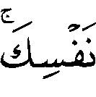 ... ﴾
Ты знаешь, что у меня на душе, а я не знаю, что (скрываешь) в Себе Ты.
И если человек не узнает своего Создателя, то предстанет перед Его взором, являясь меньшим по значению, чем листок, и презреннее, чем насекомое.
- Особенностью современной цивилизации является волнение, вызванное страхом, который сотрясает жизнь людей и общества и толкает к самоубийству или пристрастию к наркотикам, к вздорному безрассудному поведению, наполняющему души людей, что и вызвано волнением.
Причина волнения и страха кроется в отсутствии успокоения в жизни, которой живет человек, поскольку все, что он совершает из поступков, не подвластно ему в действительности, ведь он ничего не создал и не знает истинного владельца…
Смерть, которая настигает его врасплох, разрушает все надежды и уносит его в неизвестность. Положение этого человека становится похожим на того, кто движется среди машин, а его внезапно одолел сон.
- Суть раздоров и противоречий кроется во взглядах и мнениях, распространенных среди людей. От них невозможно скрыться, если люди живут далеко от наставления Аллаха. Единственный выход из этого для людей заключается в вере.
- Борьба между людьми – один из плодов неверия. Нет из нее выхода, кроме как в вере.
Что касается исламских законов (шариат), их справедливости и правомочности, то они ослепили своими исключительными качествами исследователей юридических систем из числа немусульман.
В их свидетельствах содержится то, что побуждает людей к пониманию: выход из тупика власти страстей, интересов, невежества, человеческих пороков произойдет только через исламское законодательство. Свидетельства специалистов в области права являются серьезным аргументом для тех мусульман, которые не соблюдают справедливость исламских законов.
Вот мнения некоторых из них:
1. Хоктинг - он является преподавателем права в Гарвардском университете - в своей книге «Дух мировой политики» (1932г.) высказал идею, что путь прогресса для мусульманских государств заключается в непринятии западных методов, которые претендуют на то, чтобы утверждать, что в религии нет ничего, чтобы высказываться по поводу повседневной жизни индивида, законов и небесных систем. Человеку следует искать в религии только источник роста, прогресса и иногда задавать кому-нибудь вопрос о том, смог бы исламский строй произвести на свет новые законы и издать такие, которые согласуются с требованиями современной жизни?
Ответ на этот вопрос следующий: «В исламском строе заложена не только внутренняя готовность к росту, но и предрасположенность к развитию.
Он вбирает в себя многое из подобных ему систем. Проблема, соответственно, заключается не в отсутствии средств к росту и подъему в исламском законодательстве, а в отсутствии стремления к использованию их. Я, всем своим существом, ощущаю правоту, когда утверждаю, что исламское законодательство содержит в достаточном объеме все необходимые основы для этого подъема».
2. Говорит Штирль – декан юридического факультета университета города Вена. В 1927г. на конгрессе правоведов он заявил, что человечество должно гордиться тем, что из него вышел такой человек, как Мухаммад, так как, несмотря на свою неграмотность, он смог несколько десятков веков тому назад принести с собой систему законов, при практическом применении которых мы, европейцы, были бы счастливее, чем мы есть, если бы достигли их высот спустя 2000 лет.
3. Что касается международного конгресса, который состоялся также в Лахай (август 1937г.), то на нем было провозглашено:
«Исламское законодательство рассматривается как один из источников всеобщего законодательства. Это означает, что исламское законодательство стало источником для международных судов и международных законов и не по причине силы его последователей, а благодаря заложенной в нем собственной целесообразности и силе.»
На конгрессе было сделано заявление о том, что исламское законодательство существует само по себе, независимо от других.
4. Что касается недели исламского фикха (мусульманского права), которая была проведена в Париже в 1952г., то на ней слово взял председатель французских адвокатов и сказал:
«Я не знаю, как примирить то, что было преподнесено для нас в качестве косности исламского законодательства и мусульманского права. Нас убеждали в том, что его нельзя рассматривать в качестве базы для развитых законодательных систем. То, что я услышал в виде подтверждения несомненной эффективности шариата (исламского законодательства), по глубине, оригинальности, точности, множественности разветвления, а также способности отреагировать на любые события, приходит в противоречие с вышеназванным представлением».
5. Ассоциация международного права стала рассматривать Мухаммада ибн аль-Хасана аш-Шайбани – последователя Абу Ханифы - в качестве первопроходца в области всеобщего международного права.
Каким было бы твое решение, обладатель разума, …если бы ты увидел группу людей в сельской местности, которая повернула дорожные машины для возделывания земли, а земледельческую технику для увеселений? Не усомнишься ли ты в заблуждении тех, кто это сделал?
Так и в наши дни поступил человек, превращая мужчин в женщин, а иногда женщин - в мужчин. Как удивительно, что человек, которого своими щедротами наградил Господь, превратился в существо из рода насекомых!
После того, как распался институт семьи, и упала нравственность, проявился тупик цивилизации. Это не что иное, как плод неверия, которое охватило её – потерянность и волнение… конфликты, борьба, притеснение, эксплуатация, разложение и упадок. Поэтому вера необходима.
Она необходима для спасения мусульман от болезней, которыми они поражены после того, как была поражена их вера. Она необходима и для спасения неверующих из тупика, в который завело их неверие.
Вера необходима также по той причине, что она является долгом для мусульман, обязанностью для последователей и наследников пророков.
﴿ ...﴾
Господь наш, мы услышали зовущего, который звал к вере (, говоря): «Уверуйте в Господа вашего!» - и мы уверовали.
Тот, кто все дал, создал и наставил на верный путь
Если ты задумаешься о том, как ты был создан, то для тебя станет ясно, что каждому элементу твоего организма Создатель отвел свое определенное предназначение. Тем самым, он подготовил свое создание к тому, чтобы соответствовать выполнению того предназначения и функции, ради которой он создавался.
Всмотрись в свои глаза, уши и желудок. Как произошло установление соответствия органов своим функциям? Как они были наставлены на верный путь для выполнения своих функций? Этот орган обеспечивает зрение, этот - слух, а этот расщепляет пищу, но все они созданы из одной субстанции.
Всмотрись в гранатовое дерево, пшеничный колосок или пальму. Как Аллах назначил для каждого из них свою особую природу и свой особый плод?
Он даровал каждому из них способность приносить свой особый плод, иметь особое строение корней, ветвей и плодов. Но каждый из них появился на свет из одного материала. Сказал Всевышний:
﴿ 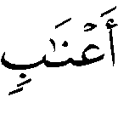 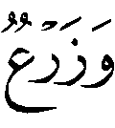 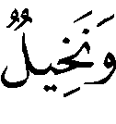 ﴾
И есть на земле участки сопредельные, и сады (, где растёт) виноград, и нивы, и пальмы, растущие из одного корня или иначе, которые орошаются одной и той же водой, однако делаем Мы одни из них более предпочтительными для еды. Поистине, в этом (заключены) знамения для людей понимающих!
Вообрази себе, какое различие существует между жизнью рыб, птиц, муравьев, бактерий и остальными видами живых организмов? Как Аллах создал их из одной материи и предначертал для них жизнь в различных местах и различными способами? Однако он отвел каждому животному то, что ему подходит и подходит для его образа жизни. Он определил для каждого органа организма выполнение определенной функции. Так для птиц были созданы крылья, чтобы поднимать их в воздух, для рыб – жабры, чтобы извлекать кислород из воды, и так далее… Сказал Всевышний:
﴿ ﴾
И Аллах создал каждое животное из воды. Есть среди них такие, которые ползают на брюхе, и такие, которые ходят на двух ногах, и такие, которые передвигаются на четырёх. Создаёт Аллах, что пожелает, – поистине, Аллах всё может.
Если ты представишь себе солнце, луну, планеты и звезды, то увидишь, что каждый из этих объектов создан определенного размера, расположен в определенном месте, и ему предписана определенная точная траектория движения, соответствующая его размеру и положению. Все космические тела находятся в равновесии. Сказал Всевышний:
﴿  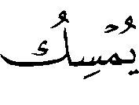 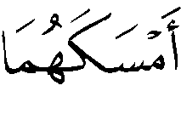   ﴾
Поистине, Аллах удерживает небеса и землю, чтобы не сошли они (с мест своих), а если сойдут, никому уже не удержать их после Него. Поистине, Он – Кроткий, Прощающий.
Если планета, звезда, солнце или луна отклоняются от своего пути, то это разрушает и наносит вред всей системе.
Тот, кто задумался об этом бытие, придет к выводу, что Создатель был тем, кто проявил совершенство в создании всего. Он направил каждое свое создание, в соответствии с предписанным ему. Сказал Всевышний:
﴿ ﴾
Славь имя Господа твоего высочайшего,  Который создал и соразмерил (всё),  и Который размерил и направил…
Сказал Всевышний, хвала ему, устами пророка Моисея (Мусы):
﴿ ﴾
(Муса) сказал: «Господь наш – Тот, Кто всему придал форму и указал прямой путь».
Путь веры
Если мы подумаем о человеке, то увидим, что Создатель одарил его способностью получать знания и изучать науку и различать истину от лжи, вредное от полезного. Он создал для него инструменты, посредством которых он может получать знания и выяснять, где истина, а где ложь. Если человек занимался поиском истины и стремился к тому, чтобы следовать ей, он победит и извлечет пользу. Если он игнорировал истину и Создателя своего, то понесет явные потери. Сказал Всевышний:
﴿ 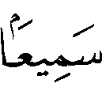 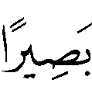  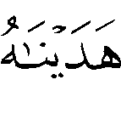     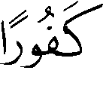 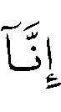 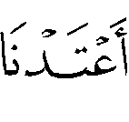  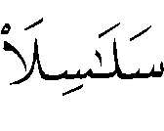 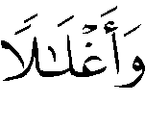 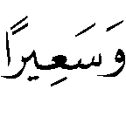  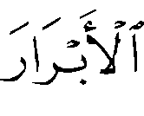 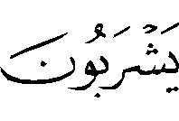  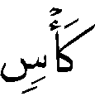 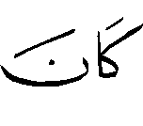 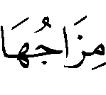 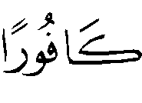 ﴾
Поистине, Мы создали человека из капли семени, смеси, чтобы испытать его, и (для этого) наделили его слухом и зрением.  Поистине, Мы указали ему путь истинный (независимо от того), благодарным (он будет) или неблагодарным.  Поистине, приготовили Мы для неверных цепи, железные ошейники и пламя.  Поистине, благочестивые будут пить из кубка (напиток,) смешанный с камфарой…
Сказал Всевышний:
﴿ 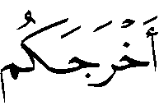  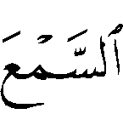 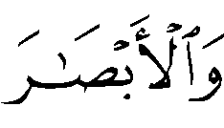 ﴾
Аллах извлёк вас из утроб матерей ваших не ведающими ничего и наделил вас слухом, зрением и сердцем, чтобы (могли) вы благодарить (Аллаха).
После того, как Аллах определил для человека, чтобы тот был разумным, познающим, имеющим свободу выбора и одарил его инструментами познания, чтобы он их посредством извлекал пользу для себя. Он сделал это, чтобы человек не следовал приказам, в которых нет знания, чтобы он нес ответственность за отклонения от пути, по которому следует, после того, как Господь создал для него средства познания и науки, чтобы человек отличал истину от лжи.
Сказал Всевышний:
﴿ 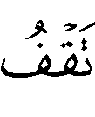    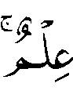  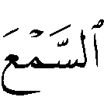 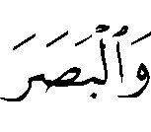 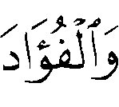 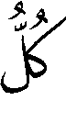 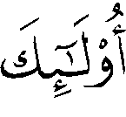 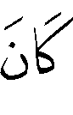 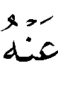 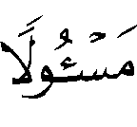 ﴾
И не следуй за тем, о чём у тебя нет знания: поистине, слух, зрение и сердце, все они будут об этом спрошены!
Нет прощения человеку после этого, если он шел по пути заблуждения.
Всевышний изрек:
﴿ 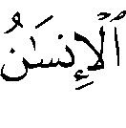  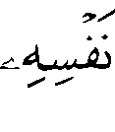 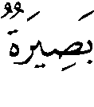   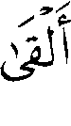 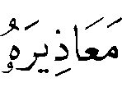 ﴾
Но станет человек свидетельствовать против самого себя,  даже если будет выдвигать оправдания. .
Знай, что нет бога, кроме Аллаха
Твой Создатель есть тот, кто наделил тебя зрением, когда ты был лишь маленьким кусочком из мяса, крови и смеси в животе твоей матери. Он снабдил тебя и инструментом, позволяющим постигать свет, хотя ты находился в темноте ее чрева. Создатель дал тебе способность видеть ближнего и дальнего, различать вещи вокруг. И ты смог действовать, обладая хорошим зрением, и видеть, что приходит к тебе, контролировать то, что касается тебя из всего, что происходит у тебя на глазах.
Твой Создатель есть тот, кто одарил тебя способностью слышать звуки, пока ты находился в мире тишины в чреве своей матери, это он снабдил тебя тонким и совершенным слуховым аппаратом. Посредством этого аппарата ты воспринимаешь речь, с которой обращаются к тебе. Тебя могут научить тому, чему хотят, и ты будешь слышать то, что ты не знал. Посредством слуха ты можешь аккумулировать знания других и добавить их к своим. Посредством слухового аппарата человек смог общаться со своим братом-человеком.
Человек может строить такие отношения с другими, какие ему хочется. И, наконец, он способен слышать различные звуки, попадающие в сферу досягаемости.
И если твой Создатель, хвала ему, наделил тебя силой рассудка, пониманием, сознанием, способностью отличать, где истина, а где ложь, где польза, а где вред, то твое отличие заключается в сознательном уме. Наличие его отличает тебя от животных, которые, как и ты, слышат и видят. Тебе дан разум, и ты можешь узнать то, что принесет тебе пользу. Ты используешь, благодаря разуму, горы и моря и подчинил, также благодаря разуму, растения и животных. Твой разум позволил тебе достигнуть водных глубин и совершить полет в космос. Ты улучшил свое пребывание в этой жизни и трудишься во имя того, что принесет тебе пользу. Благодаря разуму ты осложнил жизнь своим противникам и выдвинул против них то, что причинит им ущерб.
Без развитого интеллекта ты бы попал в мир безумцев, не говоря уже о том, что ты не смог бы производить аппараты и изобретать, строить жилища и возделывать землю.
Если бы ты, человек, подумал о результате твоей жизни без слуха, зрения, интеллекта, то увидел бы, что не сможешь перемещаться с одного места на другое, подходящее для тебя. Ты не сможешь добыть для себя пропитание и питье. Ты не сможешь уберечь себя от угрожающей тебе опасности от животного или человека.
И тогда смерть будет для тебя более желанной, чем жизнь в слепоте, глухоте и невежестве.
Если дела обстоят таким образом, человек, разве не видно, что первый твой долг – использовать те инструменты, которыми наделил тебя твой Создатель, чтобы познать то, чего ты не знал о своем Создателе и его посланнике. Тебе следует использовать их для знакомства с его волей относительно того, зачем ты был создан и зачем ты существуешь. Если бы Аллах лишил тебя слуха, зрения, разума, то не смогли бы ни те из людей, от которых ты зависел или кому подчинялся, ни идолы, ни сатана во всех своих образах одарить тебя слухом или зрением.
Всевышний сказал:
﴿ 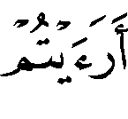    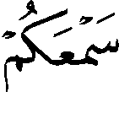 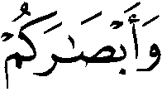   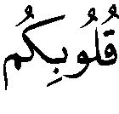     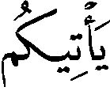  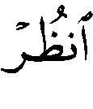  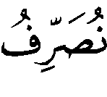 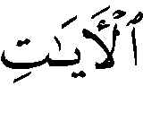   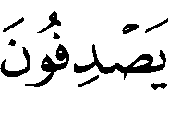 ﴾
Скажи: «Скажите, а что, если Аллах лишит вас слуха и зрения и запечатает ваши сердца, найдётся ли иной бог, кроме Аллаха, который вернёт вам это». Посмотри же, как разъясняем Мы Наши знамения, а после этого они отвращаются.
Человек разумный понимает, прежде всего, что ему следует использовать инструменты познания, которыми его одарил Создатель для познания самого Создателя, познания его милости, познания того, что принес ему посланник Господа. Сказал Всевышний:
﴿... 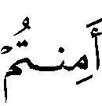 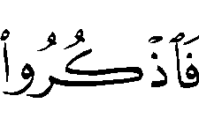      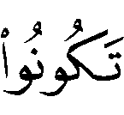 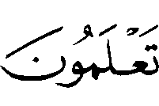 ﴾
…и поминайте Аллаха так, как Он научил вас, чего вы не знали прежде.
И, благодаря этому, мы будем послушными и благодарными, и скажем:
﴿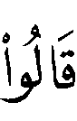 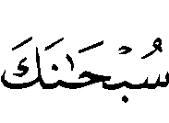    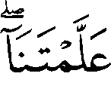   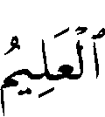  ﴾
Слава Тебе! Знаем мы лишь то, чему Ты научил нас. Поистине, Ты - Знающий, Мудрый!
Человек разумный также сознает, что его первым долгом является то, чтобы подчиняться приказу Господа своего, который говорит: ﴿ … ﴾
Так знай же, что нет бога, кроме Аллаха… Он принимает веру со знанием и достоверностью. Он окажется вместе с последователями твердой веры, которую нельзя поколебать. Он становится одним из обладателей разума, которые, посредством знания, постигли истинность веры в Аллаха и его посланника. Он поднимает себя выше с той стадии незнания, когда находящиеся на ней не знают, что Господь их – истина, и что посланник Господа их – он принес им истину. Сказал Всевышний:
﴿ ﴾
Разве знающий, что ниспосланное тебе от Господа твоего – истина, подобен слепому?! Поистине, помнят (об этом) лишь разумные…
Они подобны животным и даже хуже (в заблуждении)
Предостерегаю тебя, человек разумный, о том, что ты окажешься одним из тех беспечных, которые не воздают благодарности Создавшему их. Тому, кто создал для них слух, зрение, разум и не только не воспользовались этими инструментами для познания Господа своего, но и отказались от созерцания знамений Аллаха в созданиях его и слышать его знамения в книге его.
Они перестали размышлять о том, что они увидели и что услышали из знамений, их зрение, слух и разум не смогли объяснить самого важного – ради чего их сотворил Создатель. Они поклонялись всему, кроме своего Создателя и восхваляли и почитали того, кто сам по себе не имел ни вреда, ни пользы. Они придавали святость идолам из камней и деревьев, планетам, звездам и огню, коровам, быкам, роду человеческому и джиннам, молниям и грому, дождю и прочим созданиям. Так и в наше время новые язычники поклоняются, в совокупности, всем прежним кумирам, называя их природой.
Они преклоняются перед созданиями Господа и почитают теории, созданные ими взамен. Они забыли того, кто создал их, вдохнул в них жизнь и заберет ее. Аллах Всевышний сказал:
﴿       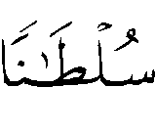   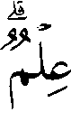  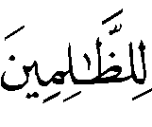   ﴾
Помимо Аллаха, они поклоняются тому, относительно чего Он не ниспослал никакого довода, и о чём нет у них знания. Не будет у несправедливых заступника!
﴿...  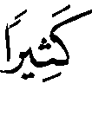    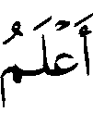 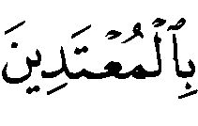 ﴾
И, поистине, многие сбивают с пути (других) своими страстями, не обладая знанием, но ведь Господь твой лучше всех знает о преступающих!
Причина заключается в том, что они пренебрегали истинами веры и не изучали их. Они не извлекали пользы из слуха, зрения, разума в познании знамений веры, которые проявляются для каждого ищущего, познаются каждым, кто их изучает, и располагаются в огромном числе перед каждым ученым.
Если они пренебрегают истиной, остается лишь ложь, а она не имеет подтверждений, аргументов и основывается только на домысле и иллюзии.
﴿...  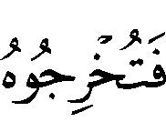   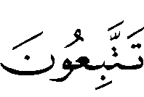  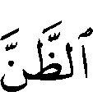   ﴾
Скажи: «Если обладаете вы каким-либо знанием, так явите его нам! Следуете вы только своим догадкам и предположениям!»
Таким образом, невежды не использовали инструменты познания, и не могут постигнуть Создателя.
Они стали двигаться наощупь в мире сомнений после того, как пренебрегли истиной, пришедшей к ним от Господа. Они, соответственно, были среди тех, кто заслуживает огня ада после этой жизни.
Аллах Всевышний сказал:
﴿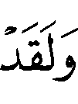 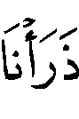 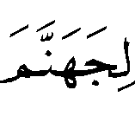    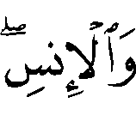 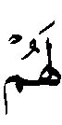 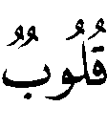  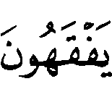   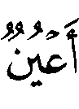  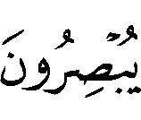  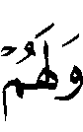 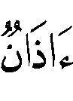  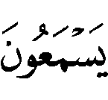  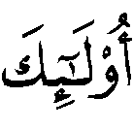 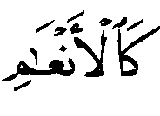   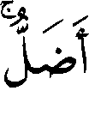 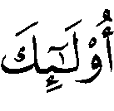   ﴾
Мы сотворили много джиннов и людей для ада. У них – сердца, которыми они не разумеют, глаза, которые не видят, уши, которые не слышат. Они подобны скотам и даже ещё более заблудшие. Они не обращают внимания.
В день страшного суда они будут раскаиваться. Аллах Всевышний сказал:
﴿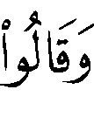   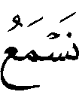      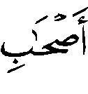 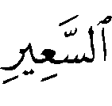  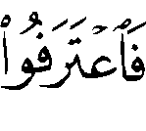 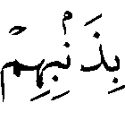 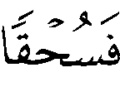 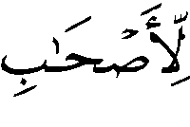 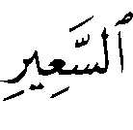 ﴾
И скажут они: «Если бы послушались мы (увещеваний) или уразумели (их), то не оказались бы среди обитателей огня!»  Потом они признают свой грех, и да ступают прочь обитатели огня!
Засвидетельствовали Аллах, а также ангелы и обладающие знанием, что нет бога, кроме Него, вершителя справедоивости.
Из предшествующего разъяснения для нас совершенно очевидно, что тот, кто ﴿ 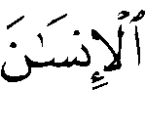    ﴾
научил человека тому, чего он не знал , тот, кто наградил человека инструментарием для получения знаний, проложил путь для постижения веры в него и посланника его посредством знания и использования его инструментов, и извлечения пользы из этого. Он создал внутри нас инструменты, благодаря которым мы достигли веры в него, пройдя по заслуживающему доверия пути. Этот путь – путь знания. Сказал Всевышний:
﴿ … ﴾
Так знай же, что нет бога, кроме Аллаха…
И сказал Всевышний:
﴿ ﴾
Разве знающий, что ниспосланное тебе от Господа твоего – истина, подобен слепому?! Поистине, помнят (об этом) лишь разумные… 
И Всевышний сказал:
﴿  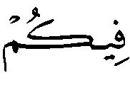 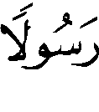 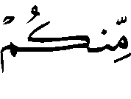 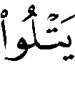   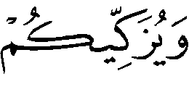 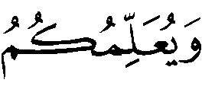  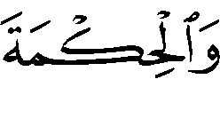 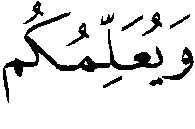   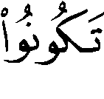 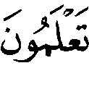 ﴾
Подобно этому направили Мы к вам посланника из вашей среды, который читает вам Наши айаты, и очищает вас, и учит вас Писанию и мудрости, и учит вас тому, чего вы не знали.
Также Всевышний, хвала ему, предостерег от того, чтобы следовать за невежеством. Он, хвала ему, сказал:
﴿ ﴾
И не следуй за тем, о чём у тебя нет знания: поистине, слух, зрение и сердце, все они будут об этом спрошены!
Он, хвала ему, доказал, что невежество ведет к отрицанию и неверию. Если их сопровождает упрямство, являющееся причиной невосприимчивости сердца к правде, то оно не соответствует той истине, которую он отрицал и в которую не верил. Сказал Всевышний:
﴿   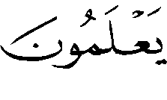 ﴾
Так запечатывает Аллах сердца тех, кто не обладает знанием.
Используя инструменты познания и направляя их на постижение Господа нашего и его посланника, , мы последуем пути тех, кто свидетельствовал о единобожии Аллаха. Господь связал их свидетельство относительно Него со Своим свидетельством. всевышний, хвала Ему, а он один и нет ему подобных, сказал:
﴿  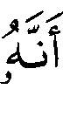     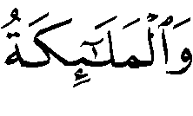 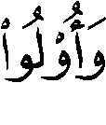  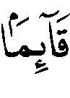 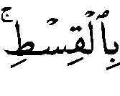     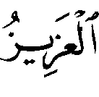 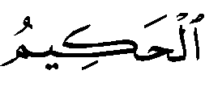 ﴾
Засвидетельствовали Аллах, а также ангелы и обладающие знанием, что нет бога, кроме Него, Вершителя справедливости…
«Разъясним знамения для людей думающих»
После того, как мы узнали, что знание – это путь к вере, рассмотрим некоторые подробности, которые помогут видеть вехи на пути.
Мы увидим, что, если человек захочет, он узнает истину и выявит сокрытое для него. В этом он выбирает один из трех следующих путей:
Раздумья и размышления
Человек видит обстоятельства, следит за ними, размышляет о них или испытывает их, снова смотрит за результатами, думает и докапывается до истины, которая раньше была скрыта от него. Он наблюдает за тем, как огонь, соприкасаясь со льдом, растапливает его. Он пытается сам сделать это и, получая результат, добивается истины, которую ранее не имел возможности видеть. Он окончательно уясняет, что тепло плавит лед, но приходит к этому сам. Ведь знание этого, уже имевшееся у него, было плодом работы его разума, анализирующим увиденное им.
Человек следит за ветром, дующим с определенного направления, затем с той же стороны приходят облака. Мыслительный процесс мозга приводит человека к выводу, что именно ветры приносят с собой облака. Таким образом, он, посредством анализа увиденного, получает истину.
Он смотрит на машину, издалека движущуюся по шоссе. Человек видит, как она отклоняется при кривизне дороги, замедляет ход там, где нужно его замедлить и ускоряет, где необходимо ускорить. Он также видит свет фар от машины, освещающий ей путь. Он начинает думать и приходит к выводу, что машина исправна и пригодна к эксплуатации. Он видит, что она работает, передвигается. Она не является поломанной, так как иначе бы она не двигалась, хотя очевидец и не тестировал ее двигатель и аппаратуру. Он видит, что аппаратура освещения в машине не только исправна, но и готова к эксплуатации, хотя он не разглядывал устройства машины, обеспечивающие освещение.
Не ускользает от внимания и водитель, находящийся в нормальном состоянии, так как он ведет машину, демонстрируя знание и разумность поступков.
Водитель хорошо подготовлен, поскольку ведет машину уверенно и мастерски.
Если мы видим, что ветви деревьев качаются, а все, что на них, падает на землю, при этом нет возможности осязать это, наш разум сам придет к выводу, что именно ветры двигали ветвями деревьев, а земное притяжение заставило тела упасть на землю. Такой вывод возможен, даже если мы не можем увидеть воздух или гравитацию. Инженеры, врачи, студенты, специалисты, студенты приобретают через свои науки возможность наблюдать. Все люди большинство наук и повседневных знаний накапливают через непосредственное наблюдение и осмысление или через собственный опыт и осмысление. Так происходит получение знания об истине. Такой метод познания называется научным методом. Закон, который управляет этим методом, называется законом научного познания. Его можно сформулировать следующим образом:
“Наблюдение за явлением или опыт” + “осмысление того, что наблюдается” = “научная истина”.
Таким образом, если мы видим доказательства истинности и размышляем над этим, то можем представить знание истины, как подлинное научное знание, и таким же путем мы познаем истину Господа, хвала ему!
Если мы замечаем следы Его могущества во всех аспектах бытия и осмысливаем их, тогда мы узнаем истину Господа, хвала ему, и это познание чувствуют наши сердца.
﴿   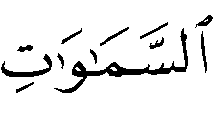 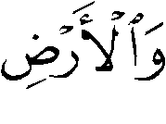 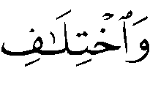  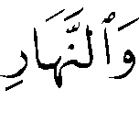 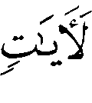 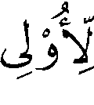 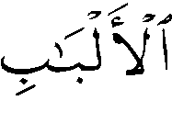 ﴾
Поистине, в сотворении небес и земли, в чередовании ночи и дня - знамения для обладающих разумом,  которые поминают Аллаха стоя и сидя, и (лёжа) на боку и размышляют о сотворении небес и земли (, говоря): «Господь наш, не напрасно Ты сотворил это, слава Тебе! Защити же нас от мук огня!»
Проявления создания свидетельствуют о том, что их сотворил Создатель.
Проявления мудрости свидетельствуют о том, что их сотворил Мудрый.
Проявления опыта свидетельствуют о том, что их сотворил Сведущий.
Проявления знания свидетельствуют о том, что их сотворил Всеведущий.
Проявления хлеба насущного свидетельствуют о том, что их сотворил Создатель Питающий.
Проявления жизни и смерти свидетельствуют о том, что их сотворил Дающий жизнь и смерть.
Проявления великолепного изображения свидетельствуют о том, что их сотворил Тот, кто владеет возможностью изображать прекрасное.
Проявления милости свидетельствуют о том, что их сотворил Всемилостивый.
Проявления защиты свидетельствуют о том, что их сотворил Хранитель.
Проявления господства свидетельствуют о том, что их сотворил Господин, Опекун.
Проявления руководства свидетельствуют о том, что их сотворил Руководитель.
Проявления силы свидетельствуют о том, что их сотворил Сильнейший.
Проявления могущества свидетельствуют о том, что их сотворил Всемогущий.
Проявления убытка и пользы свидетельствуют о том, что их сотворил Испытывающий убытками и благом.
Проявления богатства свидетельствуют о том, что их сотворил Дающий богатство.
Проявления длительности и вечности свидетельствуют о том, что их сотворил Дающий вечность.
Проявления уникальности свидетельствуют, что их сотворил Один-единственный.
Если мы задумаемся об окружающем нас мире, то не только увидим у созданий качества, представленные выше, но и обнаружим, что, в действительности, это свидетельствует о том, что их создал тот, кто сам обладает этими качествами. Тогда мы осознаем, что нет бога, кроме Аллаха.
Тем же методом мы узнаем доказательства миссии Мухаммада, да благословит Аллах его, его род, и да приветствует. Размышляя о ней, мы обнаружим, что у каждого из доказательств убедительное подтверждение, что Мухаммад – посланник Аллаха, . Если мы изучим сообщения, которые содержатся в писаниях, относящихся к прежде появившимся вероучениям, причем некоторые из них существуют и поныне в известных священных книгах, то в них найдем подтверждения, что Мухаммад – посланник Аллаха, .
Если проанализировать красноречие благородного Корана и его непреходящую новизну, которую не смогли и не смогут ни джинны, ни люди принести в качестве подобия Корану, то можно понять, что для каждого разумного в нем содержится свидетельство того, что Коран дан Аллахом, и что Мухаммад – посланник Аллаха, .
Если изучить сообщения о неизвестном, о чем говорил посланник Аллаха, да благословит Аллах его, его род, и да приветствует, в свое время, и которые впоследствии получили подтверждение и продолжают вплоть до настоящего времени получать подтверждения, то в этом мы видим истинное свидетельство того, что Мухаммад – посланник Аллаха, .
Если исследовать необычные явления, которыми Аллах наделил мир, а при этом в нем существуют и удивительные создания, и чудеса, и проанализировать то, что по этому поводу выявляется современными науками. И это, спустя много веков после того, как появились точные приборы и проведены долгие, тщательные исследования, то результаты этих исследований дадут подтверждение тому, что говорится в книге Аллаха и доведено до людей языком пророка, не владевшего грамотой. Это подтверждение того, что Коран послан с ведома Аллаха.
Занимаясь исследованием необычных свойств, о которых Аллах сообщил своему посланнику, и которые были записаны в то время в книге Аллаха, нужно иметь в виду, что о них услышали мусульмане и поверили им, так как они присутствовали при их проявлениях. О них слышали и неверующие. Они поверили и отвергали их, но обратились из неверия в ислам, подтверждая то, что говорится в Коране об этих чудесах и доказательствах, которые никто не может представить, кроме Аллаха. Например, то, что луна раскололась, и опустились ангелы для битвы с мусульманами, то, что произошла битва ветров вместе с мусульманами против неверных, выпадение дождей, сон для подкрепления сил правоверных. И если мы изучим состояние дел с сохранением книги Аллаха до настоящего времени во всех частях света одна за другой, то увидим достоверность свершения настоящих чудес, что подтверждает истинность миссии Мухаммада, . Это потому, что в книге Аллаха в свое время было записано так, чтобы все было видно и слышно для мусульман и для неверных, и не отрекался от этого никто из присутствовавших. Коран же, в котором записаны все чудеса, сохранился подлинным, без искажений, до наших дней.
Если мы проанализируем все, то это будет свидетельством того, что Мухаммад – посланник Аллаха, да благословит Аллах его, его род, и да приветствует. Поддержал его Господь тем, что не может кроме него никто.
Если мы рассмотрим жизненный путь сподвижников посланника Аллаха, , то увидим, как их возлюбили покоренные народы и увековечили в своей памяти. Как возлюбили сторонников посланника, призывавших побежденные и завоеванные народы к исламу, как помогали им!
Если мы изучим все это, мы узнаем, что последователи Мухаммада, которые узнали его, жили с ним, действительно, верили ему, считали его правдивым, знающим все достоверно. Их жизнь – свидетельство их веры в него, доверия ему, последовавших после борьбы с ним, гонений, сражений с ним. Если мы послушаем тех праведных мусульман, разъясняющих мотивы их веры в Мухаммада, молитва и мир ему и роду его, то мы обнаружим, что они говорят о доказательствах, которые имеются только у посланника, поддерживаемого Аллахом. Для нас сразу становится ясно, что эти свидетельства переданы нам образованными людьми из числа сподвижников и теми, кто обладали доверием, знанием, дисциплиной. Эти доказательства подтверждают: Мухаммад – посланник Аллаха, .
Если изучать исламское законодательство (шариат), останавливаясь на вопросе, как оно сделало жизнь для людей на планете самой счастливой, и то, как специалисты и исследователи права из мусульман и немусульман утверждают универсальность применения шариата всегда и везде, подтверждение чему наблюдается на протяжении ряда столетий, то отмечается отсутствие дефектов и недостатков в применении системы исламских законов.
Исламское законодательство, таким образом, способствует установлению счастья для людей вплоть до наших дней во всем, в чем пожелает Аллах.
Анализируя высказывания правоведов, можно вспомнить такое мнение, что законодательная система не может соответствовать нуждам людей на срок более столетия. Но, касаясь исламского законодательства можно отметить его универсальность и неограниченность во времени и месте. Это указывает на то, что она дарована Всеведущим и соответствует действительному состоянию человеческой души и устойчивым элементам человеческой природы, которые неизменны. Они оказываются так и не выявленными создателями других законодательных систем человечества. В этом мы находим подтверждение того, что Мухаммад – посланник Аллаха.
Изучение жизни посланника Аллаха, , по самым достоверным источникам, позволит сделать заключение, что такая биография возможна только для посланника Аллаха.
Она показывает нам и подтверждает, что Мухаммад – посланник Аллаха.
Изложение некоторых аспектов, которые приводят исследователя, если, конечно, он изучал их внимательно и размышлял об этом, к такой крепкой вере, которая непоколебима…
Вскоре он станет повторять со всей убежденностью и верой: «Свидетельствую, что нет бога, кроме Аллаха, и свидетельствую, что Мухаммад – посланник Аллаха, да благословит Аллах его, его род и да приветствует». Однако сознательная вера не является тем же, что и вера, идущая по наследству и являющаяся слепой верой. Вера приносит праведные деяния и она не порождает сомнений.
Во-вторых:
Прослушивание и размышление
Этот способ получения знаний является наиболее распространенным, позволяя передавать знания от одного человека к другому. Преподаватель и лектор передают свои знания студентам и слушателям благодаря тому, что последние способны слушать речь, направленную к ним.
Квалифицированный технический специалист передает свои знания людям посредством того, что они его слушают. Врач передает информацию своим больным, когда они его слушают. Инженер и консультант передают информацию тем, кто заинтересован в ней, также при использовании слуха. Один друг сообщает что-либо из повседневных новостей своему другу, когда тот его слушает. Таким образом, каждый, кто обладает информацией и знанием, передает их другим, в большинстве случаев, это осуществляется посредством воздействия на органы слуха.
Бывает трудно преподавателям, лекторам, специалистам, врачам, инженерам, консультантам знакомить других с тем, что довелось видеть им самим, или предоставлять возможность слышать то, что слышали они сами. Однако они все равно передают тем, кто стремится получить знания, то, что они видели, слышали, узнавали. Так слушатели, воспринимая на слух выступления ученых, специалистов, извлекают необходимые сведения и приобретают полезные для них знания. Тем самым расширяется диапазон их знаний. Если люди получают знания от ученых посредством восприятия на слух их выступления, то это не что иное, как то, что ученые учат их тому, чего они не знают, а также по той причине, что они пользуются доверием людей. Это подталкивает аудиторию к вере в правдивость их слов.
Большинство истин во всех отраслях науки, в которые верят люди, были восприняты ими при наличии подтверждения со стороны тех, знания которых и правдивость принимаются на веру. Таким же способом, пользующимся распространением и доверием всех разумных людей, происходит вера в Аллаха, становясь все более очевидной, доказуемой и твердой. Аллах, хвала ему, избрал посланника, так же, как и ранее он избирал их. Он известил его о многих из своих чудес. Всевышний, осведомляя о видении Мухаммадом, мир ему, Джабраила, мир ему, и величайших чудес Господа, сказал:
﴿  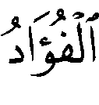   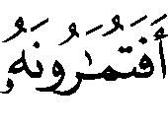    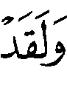 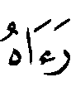  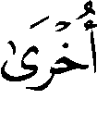   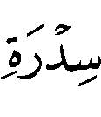 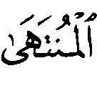 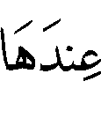 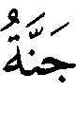 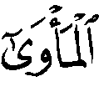  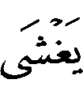 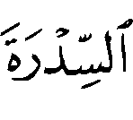  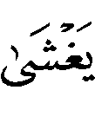   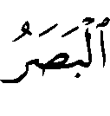       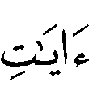  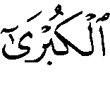 ﴾
Не солгало сердце (Мухаммада) относительно того, что он видел.  Станете ли вы спорить с ним о том, что он видел?  А ведь видел он его (, когда спустился Джабраил) ещё раз,  у лотоса крайнего предела,  рядом с которым находится сад прибежища.  Когда покрывало лотос то, что покрывает,  не отклонялся взор (пророка) и не преступал пределы.  Видел он из знамений своего Господа величайшее!
И направил Аллах посланника своего к нам, чтобы он научил нас тому, чего мы не знали. Чтобы он сообщил о наставлении Создателя нашего, о нашей вере, о нашем прошлом и нашем будущем, о предназначении нашем и о том, что мы не можем постичь сами по себе. Сказал Всевышний:
﴿ ﴾
Подобно этому направили Мы к вам посланника из вашей среды, который читает вам Наши айаты и очищает вас, и учит вас Писанию и мудрости, и учит вас тому, чего вы не знали.
﴿… 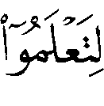     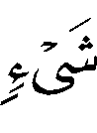 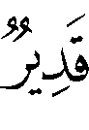    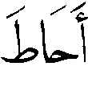    ﴾
…чтобы знали вы, что Аллах надо всем властен и что Аллах всё объял (Своим) знанием.
Однако верующий не доверяет никому, кроме посланника. И это истина, поскольку он верит в его правдивость.
Посланник Аллаха пришел с доказательствами своей миссии и своего пророческого характера, и тогда раскрывается правдивость того, с чем он пришел, потому что он самый подлинный в той правде, которую сообщает, ведь эти знания передаются от Господа земли и небес, который
﴿… ﴾
…всё объял (Своим) знанием.
﴿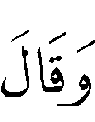  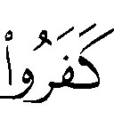   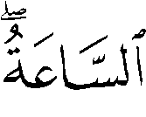    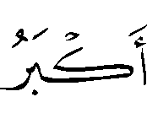    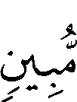 ﴾
Те, которые не уверовали, говорят: «Не наступит для нас Час этот». Скажи: «Он настанет для вас, клянусь Господом моим, Ведающим о сокровенном! Не укрывается от Него ничто даже весом с пылинку ни в небесах, ни на земле. И нет ничего такого, что было бы меньше или больше этого, чего не было бы в Писании ясном…»
И путь доверия посланникам, которые подтвердили для нас честность своей миссии и пришли к нам с доказательствами, как сказал Всевышний:
﴿ 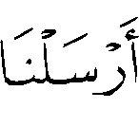  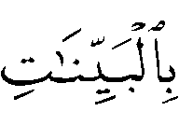 …﴾
Мы уже направляли Наших посланников с явными доказательствами…
Этот путь – второй путь веры в Аллаха, а он представляет собой поиск первого пути. Идя по нему, выясняешь то, что невидимо, и знание людей о Господе их доходит до совершенства. И это тот путь, который взят за основу людьми разумными для того, чтобы получать знания от каждого ученого, заслуживающего доверия.
Наша вера в истинность миссии Мухаммада, да благословит Аллах его, его род, и да приветствует, приходит во второй раз, когда мы слышим тех, к кому испытываем доверие, и видим различные группы людей, не имеющих возможности объединиться для лжи. Если мы послушаем мусульманина из Китая, Индии, Пакистана, Ирана, Ирака, Турции, Сирии, Ливана, Иордании, Палестины, выходца с Аравийского полуострова, египтянина, суданца, ливийца, тунисца, алжирца, марокканца, мавританца, нигерийца, сенегальца, малийца, мусульманина из Чада, сомалийца, эфиопа, танзанийца, эритрейца, индонезийца, малайца и других, когда они рассказывают историю своей страны, приход в нее ислама, вождей, командовавших мусульманскими войсками во время завоеваний этих стран, тогда мы увидим, что история каждой страны вызывает доверие в другой. Невозможно, чтобы жители этих различных стран вступили в сговор, в них разные национальности, разные языки, их идеи далеки друг от друга и сговориться о лжи и обмане невозможно.
Если мы спросим мусульман этих стран о том, какой была вера тех, кто пришли в качестве завоевателей, и тех, кто призывали к исламу, прибыв в качестве призывавших к вере, то вам ответит излагавший историю, что человечество не знало верующего в свою веру завоевателя, стремящегося к тому, что есть у Аллаха, и страшащегося Судного дня, как мусульмане. Это заставило завоеванные народы поверить в истинность их веры и искренность их намерений в отношении Господа их, и искренность их веры в посланника Аллаха, .
Эти народы восприняли веру в Аллаха и стали соблюдать молитву «салят», милостыню «закят», пост «саум», паломничество «хадж», они переняли, вслед за пришедшими к этим народам мусульманами, исламские нравственные ценности. В этих странах стали руководствоваться исламскими законами (шариатом), после того, как произносились слова «шахады»: «Нет бога, кроме Аллаха, и Мухаммад – посланник его».
Это случилось после периода вражды, войн, убийств, изгнания, когда враги превратились в братьев, ненависть уступила место любви, война превратилась в мир и победу всех во имя веры в Аллаха против ее врагов, были ли они отцами их или детьми.
Можно заметить, что это одинаковый рассказ, который передают мусульмане о действительных деяниях сподвижников Мухаммада, .
Если разум анализирует то, что слышит, он приходит к выводу о честности мусульманских народов в их вере и стремлении неукоснительно придерживаться её. Это свидетельствует об искренней вере освободителей в посланника Господа , и желание следовать за ним, их жертвенность в предоставлении богатств и самих себя для распространения веры. Они не хотят от людей за это награды и похвалы.
Если мы спросим у жителей Машрика, Магриба, жителей Севера и Юга, то все они ответят одинаково, и свидетельство позднего потомства будет таким же, как свидетельство предков. И вот перед нами яркие доказательства и множество доводов, которые демонстрируют нам основу, на которой свидетельствовали, одно за другим, многие поколения в Магрибе, Машрике, признавая, тем самым, истину миссии Мухаммада, , и то, что он – посланник Аллаха, . И подтвердил Аллах словами:
﴿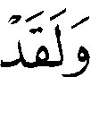    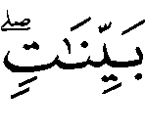  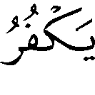  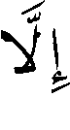 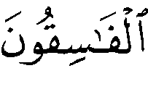 ﴾
Мы уже ниспослали тебе ясные айаты, а не веруют в них только нечестивые.
Мусульмане собрали все эти доказательства в специальные книги, изучаемые во всех частях исламского мира под различными названиями, например: «Свидетельства пророчества», «Чудеса Мухаммада» или подобные им. Знание этих истин пришло к нам через тех людей, у кого жители Машрика и Магриба распознали искренность в вере. Они приняли участие в распространении веры.
Они присутствовали во время свершения тех удивительных доказательств. Они передавали знания об этих доказательствах, поскольку обладали ими. Они также сохраняли благочестие, имели точность, стремились к исследованиям, и это касалось как жителей Магриба, так и Машрика в различные временные периоды.
Так шло подтверждение и закрепление веры после ознакомления и прослушивания доказательств и рассказов о чудесных деяниях, которые передавались из поколения в поколение мусульманами. Эти знания передавались самыми достоверными источниками и, по мере того, как у человека укреплялась вера, укреплялось и убеждение, что Мухаммад – посланник Аллаха, .
Видимое взаимодействие
Это третий путь. По нему не пойдут и не увидят доказательства и подтверждения веры никто, кроме тех, кто истинно решился и двинулся на путь веры и начал заниматься изучением, исследованием и установлением истины.
И люди глубоко верят, и не происходит колебаний в отношении видимой ими действительности. А это высшая степень доверия для них.
Вера в Аллаха представляет собой путь, который создал Аллах, одаривая им тех, кто поверил в Него, повиновался Ему, внимал Ему.
Для тех Он раскрыл врата, позволяющие обратиться к Нему непосредственно и лицезреть доказательства Аллаха, лишенные завесы тайны. И это известно верующим, как ответ Аллаха просящим. Я сам имел возможность познакомиться с этим десятки раз, и знали это тысячи и миллионы из верующих мусульман, они увидели Его ответ на свои мольбы.
У мусульманских народов есть такое явление, как молитва о ниспослании дождя, в период сильной засухи.
Каждый человек, таким образом, может обнаружить ответ Господа своего на мольбу. Они обращаются с просьбой о помощи в исцелении болезни, которую не смогли обнаружить врачи, или найти выход из тупика, или получить пищу после жестокого голода. Они могут, иначе говоря, просить у Господа любой милости, какой тот награждает раба своего. Однако это возможно только для человека, который выполнил два условия:
а) если он откликнулся и последовал за его религией;
б) при наличии веры в Аллаха, хвала ему.
Сказал Всевышний:
﴿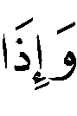   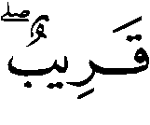 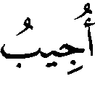 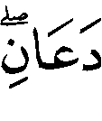 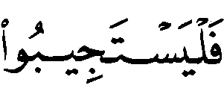  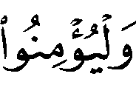  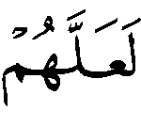 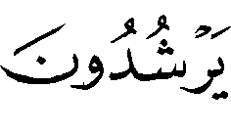 ﴾
А если Мои рабы спросят тебя обо Мне, то, поистине, Я близок и Я отвечаю на мольбы взывающего, когда он взывает ко Мне. Так пусть же и они отвечают Мне и веруют в Меня, чтобы встать им на путь истинный.
Возможно, эту нескрываемую и наблюдаемую действительность увидят в ответе Аллаха нуждающиеся и придут к Аллаху с искренностью и чистосердечием, как сказал Всевышний:
﴿ 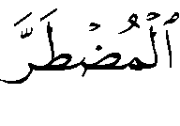  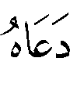 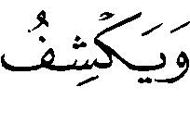 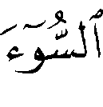 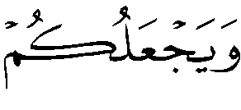 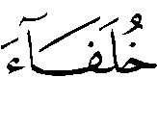 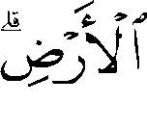 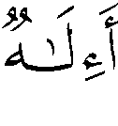   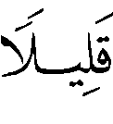  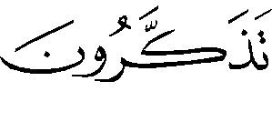 ﴾
 Тот ли, кто отвечает нуждающемуся, устраняет зло и делает вас наместниками на земле? Или есть какой-нибудь другой бог наряду с Аллахом?! Мало вы вспоминаете!»
Тот, кто достиг этого уровня и отправился по этому пути, обнаружил, что он один из верующих, покорных Аллаху, которым Господь Миров щедро воздает на их просьбы. Я желаю тебе, человек, обладающий разумом, чтобы ты был среди них. Я хочу, мусульманин, чтобы ты достиг такого уровня, исполняя предъявленные условия. Когда мусульмане достигают его, Аллах исполнит для них любое обещание.
Если человек разумный задумается об этом явлении, то есть об ответе Аллаха поклоняющимся ему верующим, то он узнает, что тот, который лечит больных без явной причины, после того, как к нему обращаются с мольбой, является Слышащим, Отвечающим, Свидетельствующим, Живым, Хранящим, Постоянным. Именно он отвечал верующим испокон веков и отвечает им сегодня и ответит в Судный день. Он слышит верующего, взывающего к нему из Китая и из Марокко. Он слышит тихую мольбу, которая не слышна даже в близко расположенном месте и знает любой язык, на каком бы к нему не обращались.
Если человек разумный поразмыслит об этом, он поймет, что он взаимодействует в окружающей его действительности со своим Господом - Слышащим, отвечающим. И укрепляется вера наша в то, что Мухаммад – посланник Аллаха, , если мы пойдем по этому пути – пути окружающей действительности, который берет свое начало в мусульманской истории, несет продолжение в жизни праведных мусульман.
Что касается происходящих в истории событий, которые зафиксированы различными нациями и которые передаются людьми, заслуживающими доверия, часть из которых записана в Благородном Коране, то это – поддержка Аллаха. Он одарил своей господней поддержкой тех, кто поклонялись ему и были верующими, следовавшими за пророком Мухаммадом, да будет с ним и с его родом молитва и мир. Аллах подарил им победу над врагами и обеспечил их самой счастливой жизнью, какая только известна человеку.
улучшилось положение всех людей, и они стали лучшей из наций.
Аллах даровал рабам своим помощь на земле и выполнил свое обещание, о котором оповестил в своей книге.
﴿   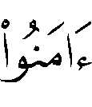 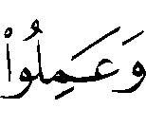 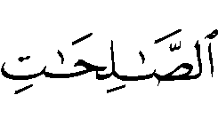 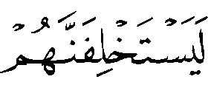  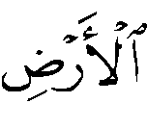  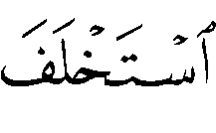   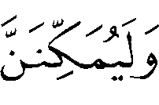 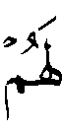 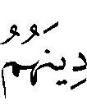  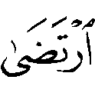 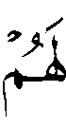 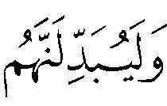  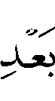  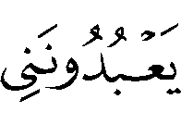  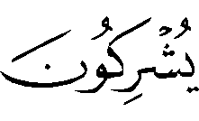  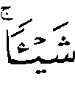    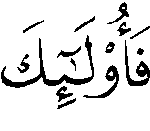  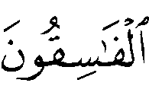 ﴾
Пообещал Аллах тем из вас, кто уверовал и совершал праведные дела, что Он непременно сделает их наместниками на земле, как сделал наместниками живших до них, и обязательно укрепит для них их религию, которую Он одобрил для них, и заменит для них страх, который они испытали, на безопасность. (Вот что обещано тем, которые) поклоняются Мне и не придают Мне сотоварищей, а те, которые и после этого останутся неверными, они - нечестивцы.
Пусть люди узнают об этом счастье, которое претворялось в жизнь последователями Мухаммада, да благословит Аллах его, его род, и да приветствует, а они были правдивыми всегда, независимо от обстоятельств, жили ли они в горести и благополучии, страхе и безопасности, силе и слабости. Они хранили добропорядочность и правильность образа жизни.
Благородный Коран с заключенными в нем айатами, доказательствами и свидетельствами, который находится перед нами, подтверждает каждому, кто размышляет над ним, что он нис-послан Аллахом и что Мухаммад – посланник Аллаха, да благословит Аллах его, его род, и да приветствует.
Тот, кто изучал Коран и задумывался над теми знаниями, которые содержатся в нем и понимал его айаты, увидел для себя, что в них доказательства, подтверждающие, что Коран – от Аллаха, и что Мухаммад, – посланник Аллаха.
Сказал Всевышний:
﴿ 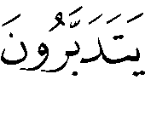 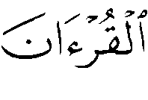   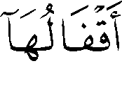 ﴾
Неужели они не поразмыслят о Коране? Или на сердцах (их) замки?,.
﴿ 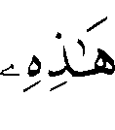 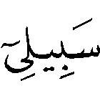 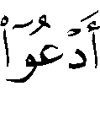    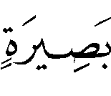  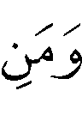 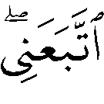 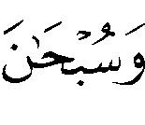  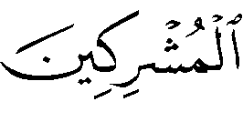 ﴾
Скажи: «Это - мой путь. Я и последовавшие за мной зовём к Аллаху на основе знания. Слава Аллаху, не отношусь я к многобожникам!»
Это путь веры – путь знания и сознательности… Тот, кто двигался по нему, двигался сознательно и уверовал сознательно. Он использовал свой слух, зрение и разум и познал путь, ведущий к Господу, который создал его, и к которому он вернется. Перед Ним он будет отчитываться.
﴿  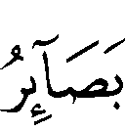  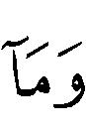  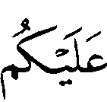 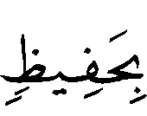 ﴾
«Уже пришли к вам доказательства от Господа вашего. Увидевшему их (это пойдёт на пользу), а тому, кто их не увидит, принесёт вред, а я не наблюдатель за вами».
﴿ 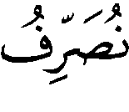 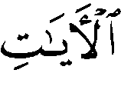 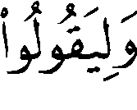 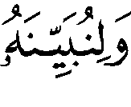 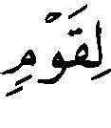 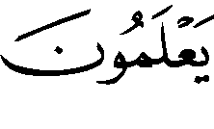 ﴾
Так разъясняем Мы Наши знамения, чтобы сказали (неверующие): «Ты изучил», и чтобы Мы объяснили (это) обладающим знанием.
И он будет праведен в жизни и пойдет по верному пути, начало которого заключается в его нравственности. Появление его произошло в соответствии с распоряжением Аллаха, и он проводит свою промежуточную жизнь здесь, на земле, также в соответствии с распоряжением Аллаха и согласно наставлениям Всевышнего, хвала Ему!
Практические шаги
Если кто-либо хочет для себя веры по убеждению и знания, используемого для праведного труда, которому не угрожают сомнения, или же он хочет этого для своих детей, братьев, друзей или близких, тогда ему следует искать книги, в которых собраны истины веры, книги, в которых содержатся аргументы о свидетельстве (шахада). Ему следует искать ученого или того, кто стремится к знанию и может сам объяснить ему те истины, кто предоставит ему доказательства. Ему следует после этого общаться с носителями веры, если он хочет веры. Ему следует общаться и с теми, кто стремится к знанию или уже обладает им, если он хочет знания. Ему следует общаться с теми, кто имеет опыт, если он хочет получить опыт. При этом он должен быть терпеливым, пока сердце его не наполнится истиной веры и сознание его не будет освещено светом веры. Сказал Всевышний:
﴿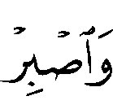 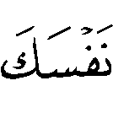   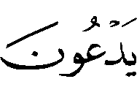 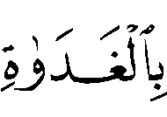 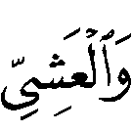 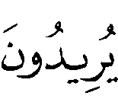 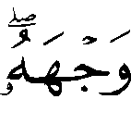  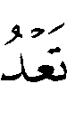 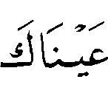 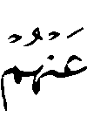 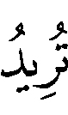 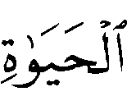 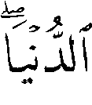  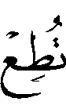   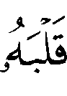  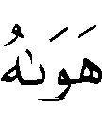  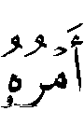 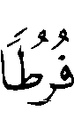  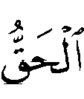 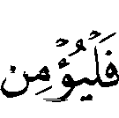  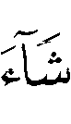 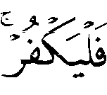  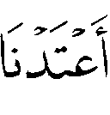  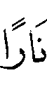 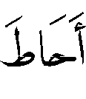  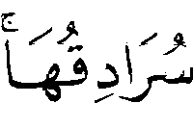  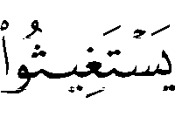 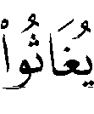 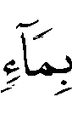 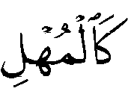 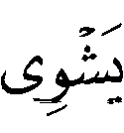 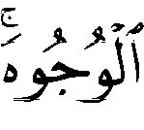  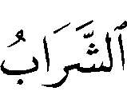   ﴾
Так терпи же вместе с теми, кто взывает к Господу своему утром и вечером, стремясь к лику Его, и не отводи глаза свои от них в стремлении к украшениям земной жизни, и не подчиняйся тому, сердце кого Мы заставили пренебречь (необходимостью) поминать Нас, и кто последовал за своими страстями: он дошёл до крайности.  И скажи: «Истина – от вашего Господа: кто хочет, пусть верует, а кто хочет, пусть не верует». Поистине, Мы приготовили для несправедливых огонь, который окружит их (будто) шатёр, а если они станут взывать о спасении, то помогут им водой, подобной расплавленному металлу, которая обожжёт лица. Скверное это питьё и плохое пристанище!  (Что же касается) тех, которые уверовали и совершали праведные дела, то, поистине, Мы не оставим без награды творивших добро.
Если ты окажешься одним из тех, кто восприняли веру свою от отцов своих и дедов, как традицию, то сделай следующий шаг, и ты, и пусть твои близкие поступят так же, чтобы защитить истину веры. Тогда ты окажешься среди тех, кто уверовал сознательно, и вы будете среди людей разумных. Если ты лишь примешь ту традицию, которая перешла к тебе от предков, то это значит, что ты выбираешь тот путь, который порицается Кораном. Всевышний сказал:
﴿ ﴾
 Когда говорят им: «Следуйте за тем, что ниспослал Аллах», они отвечают: «Нет, мы видели, чего держались наши отцы, и будем следовать тому же». А если отцы их были совершенно неразумными и не стали на правильный путь?
Ты, тем самым, уже подверг себя губительности, которую несет в себе заболевание безбожием, так распространенным в наше время и подозрениям, поражающим многих мусульман. И они отступили, став неверными. Посланник Аллаха, , передал слова, посвященные этому:
وقال عليه الصلاة والسلام:" ستكون فتن لا ينجو منها الا من عرف دينه"
«Будут искушения, от которых спасётся только тот, кто познал свою религию».
Вера увеличивается поклонением
Если вера укрепилась в твоей душе, то ты почувствуешь, что потребность совершать благодеяния утвердилась в тебе, а когда приступишь к благодеяниям, и твои намерения будут искренними пред Господом твоим, тогда ты обнаружишь, что твоя вера увеличилась.
А если поймешь, что это дело тебе не по силам, обратись за помощью к искренним верующим, по воле Аллаха твоя проблема решится. Остерегайся того, чтобы стать помощником для порочных, и берись за выполнение повелений Господа твоего:
﴿...  ﴾
Помогайте друг другу в (том, что касается) благочестия и богобоязненности, но не помогайте друг другу в грехе и вражде, и бойтесь Аллаха – поистине Аллах суров в наказании.
Злостность неверующих
Неблагодарный неверующий, который чувствовал отвращение к правильному пути! Для него шайтан представил в лучшем свете выгоду, заключающуюся в сопротивлении вере и борьбе с ней. Он стал опасаться того, что некоторые из его интересов не будут соблюдены, если вера одержит победу. Его страх усиливался из-за того, что могло сохраниться желание вести достойную жизнь под сенью веры. Этому неверному разве не хватало ранее представленных доказательств и аргументов?! Хотя в том, что касается мирских дел, достаточно было и одного из них и даже меньше того. Но, несмотря на это, он устремится к противодействию вере и противоречию ей, отдавая предпочтение страсти!
Этот человек проявит изобретательность, чтобы ввести в заблуждение, и, тем самым, отвратит людей от веры в Аллаха. И вот уже видно, как он чинит препятствия тому, кто призывает к вере, и придумывает глупые условия. И вот уже стали распространяться от этих придирчиво относящихся к вере слова:

«Покажи нам Аллаха воочию».

Что хотят те придирчиво относящиеся?
Они хотят увидеть Аллаха, представшего перед ними, своими глазами прямо сейчас. Смогут ли глаза, обладающие ограниченным диапазоном обзора, слабые и немощные увидеть Аллаха воочию? Давайте посмотрим и изучим способность глаза, с чем неверующие увязывают веру увидеть Аллаха воочию. Способен ли глаз разглядеть воздух, с которым соприкасается, и который простирается на многие сотни километров?
Видит ли глаз земное притяжение, которое притягивает к себе все тела?
Способен ли он действительно его увидеть?
Ответ: Нет… нет.
Способен ли глаз разглядеть радиоволны, которые в настоящее время распространяют радиостанции мира, станции беспроволочной связи и телевизионные станции? Так способен ли он разглядеть их?
Ответ: Нет… нет.
Видит ли глаз душу, которая живет в живых и, тем самым, он делает различие между живым и мертвым? Видит ли глаз разум, проводя различие между безумцем и разумным? Способен ли он увидеть это?
Ответ: Нет… нет.
Сможет ли глаз увидеть силы, посредством которых магнит притягивает кусочек железа?
Ответ: Нет… нет.
Сможет ли глаз переносить близкий свет, который направляется на него прожектором или мощной лампой?
Ответ: ...Он не сможет выносить сильного света.
Таким образом, глаз не может видеть множества предметов, расположенных близко к нему, и не воспринимает сильного света, расположенного рядом с ним.
Сможет ли глаз, обладающий ограниченными возможностями, постигнуть предметы, расположенные далеко от него, и переносить сильный свет, находящийся далеко? Давайте проверим!
Может ли правый глаз видеть левый глаз?
Ответ: Нет… нет.
Может ли глаз увидеть все континенты планеты?
Ответ: Нет… нет.
Может ли глаз разглядеть все звезды на небосводе?
Ответ: Нет… нет. Глаз видит лишь немногое. Если на землю падает лунный свет, глаз видит лишь минимум его свечения.
Сказал Всевышний: Возведи взор в другой раз: опустится взор твой, утомившись и померкнув.
Сможет ли глаз наблюдать за солнечным диском после полудня?
Ответ: Нет… нет.
Таким образом, глаз человека имеет ограниченные возможности, он не может видеть далеко расположенные от него объекты и детально воспринимать сильные источники света. Он также не может выделять и следить за прекрасными вещами, находящимися поблизости…
Могут ли глаза при их ограниченности видеть Аллаха?
Попробуем разобраться в этом:
Расстояние между нами и солнцем приблизительно 93 миллиона миль. Свет покрывает его за 8 минут, так как скорость света составляет 300000 км в секунду. Свет от ближайшей к нам звезды (не планеты!) достигает земли за период, равный почти 4 годам и пяти месяцам.
Есть звезды, свет от которых доходит до нас за сто лет, от некоторых это время может составить тысячу и миллионы лет, хотя, как уже говорилось, в секунду он проходит 300000 км. Где же расположены эти звезды?
Прочитайте со мной слова Аллаха Великого Всемогущего:
﴿ 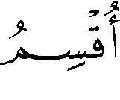 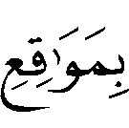  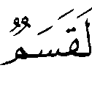  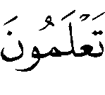 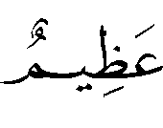 ﴾
И клянусь Я местами заката звёзд,  а это, поистине, великая клятва, если бы вы только знали!
Ознакомившись с этим, вам становится понятно, что местонахождение этих звезд, действительно, колоссально далеко.
Эти звезды служат украшением низших небес. Всевышний сказал:
﴿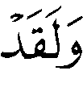 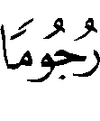 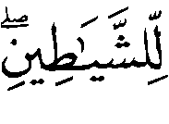 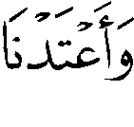 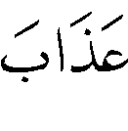 ﴾
И Мы украсили нижнее небо светильниками и сделали их средством для поражения шайтанов…
За этим украшением следуют низшие небеса и её величина, а между ними и вторыми небесами – пространство пустоты. Далее следуют третьи, четвертые, пятые, шестые и седьмые небеса, а за ними кресло Всемилостивого, который над семью небесами.
Семь небес по отношению к креслу подобны семи дирхемам на щите, как об этом сказано в хадисе. Затем следует великий трон, который величественней, чем кресло. Семь небес и кресло по отношению к трону подобны ожерелью, оказавшемуся в пустыне, как об этом сообщается в благородном хадисе.
Чего хотят неверующие?
Они оговаривают принятие ими веры тем, что им нужно увидеть Аллаха, который располагается на своем троне, глазами, которые не могут видеть даже места рядом, не могут видеть звезды на небосводе, не могут охватить воздух, который окружает нас со всех сторон.
Неверующие хотят увидеть свет, исходящий от Аллаха, но их глаза не способны выносить даже солнечный свет.
﴿  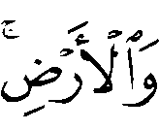 ... ﴾
Аллах – свет небес и земли… Нам рассказывали о попытке Моисея, мир ему и молитва, которого вынудил его народ
﴿… 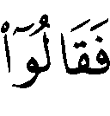    … ﴾
…и говорили: «Покажи нам Аллаха воочию!» И когда он спросил Господа о том, может ли он видеть его, то Господь, хвала ему, ответил, что он не сможет видеть его. Он оказался перед необходимостью практического опыта для того, чтобы представить доказательства существования Бога для обратившихся к нему с вопросом. Он сказал:
﴿ 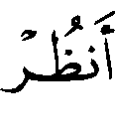  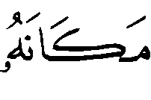  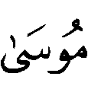 ﴾
И когда Муса пришёл к назначенному Нами сроку, и заговорил с ним его Господь, (Муса) сказал: «Господь мой! Покажи мне Себя, чтобы мог я на Тебя посмотреть». (Аллах) сказал: «Ты никак не (можешь) увидеть Меня, но взгляни на гору, и если устоит она на своём месте, тогда ты увидишь Меня». Представ перед горой в полном блеске, Господь его обратил её в прах, а Муса пал, будто поражённый громом, когда же он пришёл в себя, то сказал: «Слава Тебе! Я приношу Тебе покаяние и я – первый из уверовавших!»
Таким образом, мы видим гору, которая не смогла вынести следов присутствия Аллаха на ней. Как же могут требовать неверные, чтобы своими глазами увидеть Аллаха, не вынося, в то же время, свет прожектора или созерцания солнца непосредственно.
Все это упрямство и невежество… и высокомерие в душах над истиной. Неужели они так и не поняли, что их зрение немощное и слабое, и что они не могут обуславливать свою веру и доверие многими свидетельствами, связанными со своим зрением.
Каждый день преподаватели рассказывают своим студентам о многих вещах, которые те никогда не видели, но они принимают их на веру… Подобное наблюдается и с врачами, инженерами, специалистами других отраслей. Неверующие доверяют тому, что они говорят, не оговаривая этого необходимостью собственного взгляда и наблюдения.
Возможно, для того, чтобы проследить, чему верят неверующие, возьмем пример теплоты. Теплота и ее частицы не видны, однако они могут растопить лед. Сомнений же в этом не возникает. Объяснение этому кроется в том, что мы знакомимся с результатом воздействия тепла на лед, он – расплавился.
Радиоволны создают звук, который мы слышим в радиоприемнике. Человек неверующий не смог охватить зрением ни эфирного пространства, ни радиоволны, однако он сталкивается со следствием воздействия каждого. Он поверил в их существование, ведь этого ему достаточно и для того, чтобы поверить в Бога. И так происходит всегда, когда он познает новые истины.
1. Познание соответствующих истин происходит через тех, к кому питают полное доверие, а они – посланники, да будут с ними молитвы Аллаха и мир. Тот последний из них, кем Аллах завершил посланнические миссии, был Мухаммад, да благословит Аллах его, его род, и да приветствует, – после того, как он подтвердил доказательствами свою миссию и представил аргументы своего пророчества.
2. Следы деятельности Создателя увидятся в созданиях его, которые наполняют землю и небеса. Не может быть так, чтобы мудрость, проявляющаяся во всем бытии не имела своего Мудрейшего, создавшего ее, нет знания без Всеведущего, нет опыта без Сведующего, нет чудесных образов без Создателя чудесных образов… Но из-за упрямства, невежества и высокомерия ﴿ 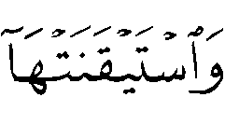 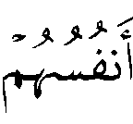 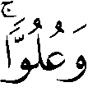 ... ﴾
Они, по своему злочестию и высокомерию, отрицали их, тогда как в душе своей считали их достоверными.
О подобных им Аллах говорит:
﴿ 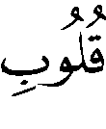 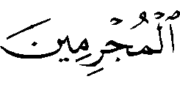   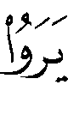 ﴾
Так заставили Мы (неверие) проникнуть в сердца грешных.  Не уверуют они, пока не увидят мучительное наказание».
Предложения и условия
Существует группа упрямцев из числа неверующих, которые не рассматривали доказательства, представленные Аллахом поклоняющимся ему, содержащиеся в его созданиях. И он послал для этого своих посланников. Но упрямцы не только не двигались по верному пути, но и высокомерно обращались с тем, кто их создал из презренной воды.
Они стали считать, что они достигли сами по себе такого уровня, что смогли предлагать Аллаху представить определенные доказательства. Причем они должны были приниматься ими. Они стали выступать с предложениями и оговаривать условиями свою веру. И если бы Аллах ответил на эти условия, то они бы усилили свои претензии. В этом случае земной и небесный порядок пришел бы в негодность, поскольку выдвинутые условия заставили бы Аллаха поменять ночь на день. Другой бы из тех, кто предъявляет претензии, выдвинул условие сделать из женщин мужчин, а третий потребовал бы от Аллаха устранить его соперника и поженить его то на одной, то на другой. Некто предлагает Аллаху сделать из земли небеса, а еще один просит, чтобы Господь возвел его в пророки, и правда у Аллаха, который говорил:
﴿ 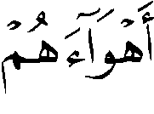 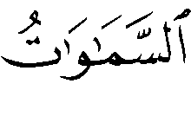  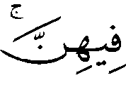 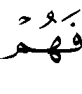  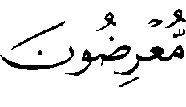 ﴾
А если бы истина соответствовала их желаниям, пришли бы в негодность небеса, земля и их (обитатели).
Аллаха, хвала ему, невежды не заставят ошибиться. Он представил для людей доказательства, дал разъяснения и аргументы. Он наделил людей слухом, зрением и разумом, которые приносят правоверным пользу. Неверующие невежды страстно хотят создать неприятности, и любое доказательство оставляется ими для Господа.
Сказал Всевышний:
﴿ ﴾
А доводы спорящих о (религии) Аллаха после того, как Ему был дан ответ, окажутся неубедительными пред Господом их, и (обрушится) на них гнев (Аллаха), и (уготовано) им суровое наказание».
Несколько образов для предлагающих и ставящих условия. Так их описывает для нас Благородный Коран.
Евреи сказали Моисею:
﴿    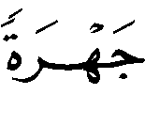 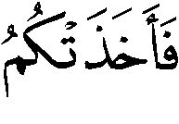 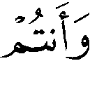 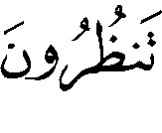  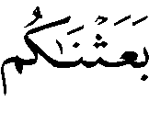   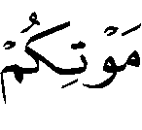 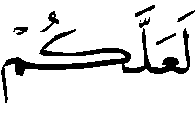 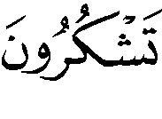 ﴾
И (вспомните, как) сказали вы: «О Муса, мы ни за что не поверим тебе, пока не увидим Аллаха воочию!» И поразила вас молния, когда вы смотрели.  Потом Мы воскресили вас после того, как вы умерли, чтобы вы стали благодарить.
Неверующие члены племени Курейш обратились к посланнику Аллаха, :
﴿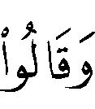     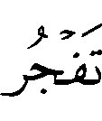   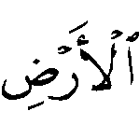  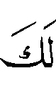 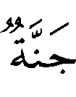    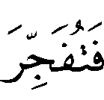 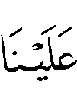 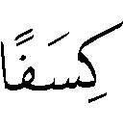  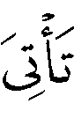    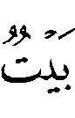       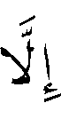  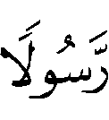 ﴾
И они говорят: «Мы ни за что не уверуем в тебя, пока не заставишь ты воду забить для нас из земли;  или пока не будет у тебя сада с пальмами и виноградом, и не заставишь ты течь среди (этого сада полноводные) реки;  или пока не заставишь ты небо обрушиваться на нас кусками, как утверждал ты; или пока не приведёшь ты Аллаха и ангелов, ( чтобы могли мы увидеть их) пред (собой);  или пока не будет у тебя дома, украшенного золотом; или пока не поднимешься ты к небу, но и (после этого) ни за что не поверим мы в твоё вознесение, пока не ниспошлёшь ты нам Писание, которое мы стали бы читать!» Скажи: «Преславен Аллах, Господь мой! Разве не являюсь я только человеком и посланником?»
Одни евреи Медины советовали другим выдвинуть одно из условий.
﴿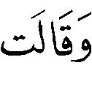 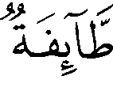    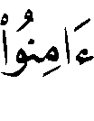 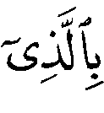    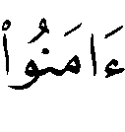 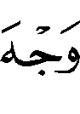 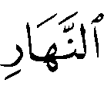 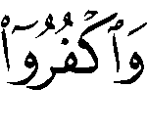 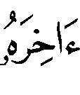 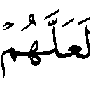 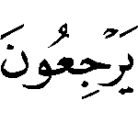   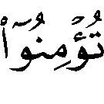  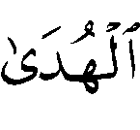 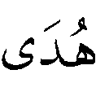 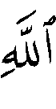 … ﴾
И некоторые из людей Писания говорят: «Веруйте в то, что ниспослано тем, кто уверовал, утром, и отвергайте это в конце дня, чтобы отреклись они.  И верьте только тому, кто следует вашей религии». Скажи: «Правильным является только руковод-ство Аллаха».
Зависть и распутство подтолкнули иудеев к отрицанию доказательств, которые представил Аллах в руках посланника, который не был иудеем. И эта группа людей, несмотря на изменения времени и места, занимает определенную позицию в отношении посланников Аллаха.
﴿  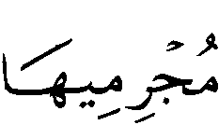 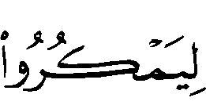   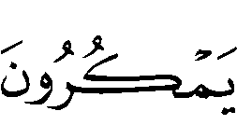  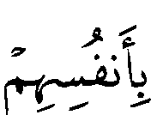   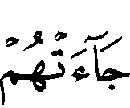 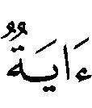 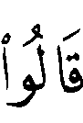  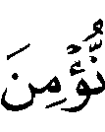   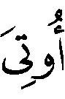 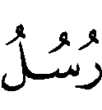  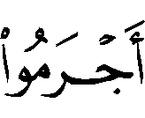   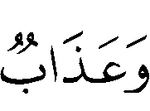 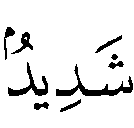      ﴾
И таким же образом поместили Мы в каждом селении грешников предводителями, чтобы они ухищрялись в них, однако ухищряются они только против самих себя, не чувствуя этого.  Когда же приходит к ним знамение, они говорят: «Мы не уверуем, пока не будет даровано нам то же, что было даровано посланнику Аллаха!» Аллах лучше всех знает, куда поместить Своё послание. Постигнет тех, кто грешил, унижение пред Аллахом и мучительное наказание за то, в чём они ухищрялись.  Кого Аллах пожелает вести правильным путём, облегчает Он для сердца его принятие ислама, а кого желает сбить с пути, тому сдавливает и сжимает грудь, будто поднимается он на небо. Так Аллах подвергает наказанию тех, кто не верует.
И эти вожди греховности всегда и везде сеют подозрения для того, чтобы обманом отвлечь людей от правильного пути их Господа. Они обставляют условиями, которые свидетельствуют об их высокомерии в отношении истины. И вдруг они начинают требовать, чтобы к каждому из них относились так, как относился Аллах к своему пророку и посланнику
﴿... ... ﴾
Аллах лучше всех знает, куда поместить Своё послание.
Этим высокомерным – позор и пренебрежение. Что касается тех, кого Аллах поставил на истинный путь, и кто возлюбил истину, то Аллах открыл его сердце и освободил его для познания Ислама и одарил его знанием. А если Аллах узнал, что кто-либо не поверил и не встал на верный путь, для того он распахнул двери блужданий, как это подтверждено Аллахом Всевышним: ﴿ 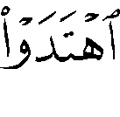 ﴾
А тем, которые встали на прямой путь, Он добавил (Своих) наставлений и даровал им их благочестие. И сказал Всевышний: ﴿…   ﴾
А когда отклонились они (от прямого пути), Аллах отвратил сердца их, а Аллах не выводит на правильный путь людей нечестивых.
Свидетельство заблуждения – бегство из сообщества Ислама, неприязнь, которую испытывает человек, когда к нему обращаются с наставлением и напоминанием о вере Аллаха. Усиливается стеснение в его груди, пока не достигнет критического положения. Его неприязнь к Исламу уподобится дыханию тех, кто летит в небеса на своих самолетах, и чем выше они поднимаются, тем труднее им становится дышать. Они находят для себя один выход – использовать аппараты, позволяющие облегчить выход из этого сложного положения. Не является ли самым достоверным доказательством Аллаха этот пример и те, которые он представляет.
Тот, кто хочет верного пути, раскроет грудь для Ислама и будет вести поиск подтверждения веры. Он предостережет себя от сомнений живущих в грехе и высокомерии. Ему следует искать движущихся по пути веры для того, чтобы они стали его попутчиками и чтобы они все вместе достигли конца этого верного пути. И вот они оказались перед раем
﴿ 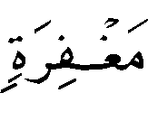  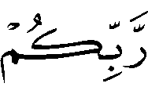 ﴾
…раю, равному по ширине небесам и земле и уготованному для богобоязненных.
Те, кто хочет достичь рая, должны пойти по пути веры. Ступайте по нему…
Вам нужно, чтобы вы дружили с верующими, ибо они послужат помощью вам на пути вашем. Они предостерегут от того, чтобы не попасть на путь движения к огню, и от тех, кто избрали для себя путь в ад. Вы будете среди раскаивающихся.
﴿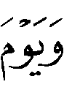 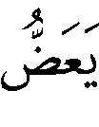 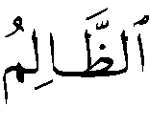     ﴾
В тот День, когда станет кусать (себе) руки несправедливый, восклицая: «О если бы избрал я путь вместе с посланником!  О горе мне! О если бы не брал я себе в друзья такого-то!  Он увёл меня от Поминания после того, как оно пришло ко мне!» Шайтан (всегда) оставляет человека без помощи.
Это путь веры… Путь науки и познания… Это возможность заработать высшие ступени в раю.
﴿ 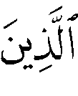 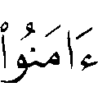 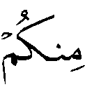  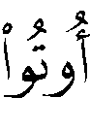   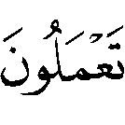 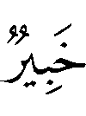 ﴾
Аллах возвысит (на много) ступеней тех из вас, кто уверовал, и кому даровано знание…

Хвала Аллаху - Господину миров.

Содержание
кто привел тебя в этот мир 3
кому мы принадлежим 6
почему он создал нас 8
пропавшие ли мы 11
что ожидать в области забвения 18
свет, развеивающий тьму 23
луч, который ведет за собой ученых 28
приближение дня страшного суда 32
жизнь и ее суть 34
область потусторонней жизни 35
вера, как способ действия для достижения победы и спасения 37
знание – путь веры 38
опасность подражания в вере 39
вера – путь счастья 41
цивилизация в тупике (и нет иного выхода из него, кроме как через веру) 42
тот, кто все дал, создал и наставил на верный путь 47
путь веры 50
знай, что нет бога, кроме аллаха 53
те, кто как животные, но ведь они пребывают в заблуждении 56
Засвидетельствовали Аллах, а также ангелы и обладающие знанием, что нет бога, кроме Него, Вершителя справедливости 59
«разъясним знамения для людей думающих» 62
практические шаги 84
вера увеличивается поклонением 86
злостность неверующих 87
предложения и условия 94

‘‘Румы”, 20.
Это значит: что обмануло тебя настолько, что ты позволяешь себе не подчиняться Ему?
То есть, придал тебе наилучшую форму.
“Раскалывание”, 6 – 8.
То есть, без участия Творца.
То есть, или сами они создали себя?
‘‘Гора’’, 25.
‘‘Румы’’, 54.
‘‘Преграды’’, 194.
‘‘Преграды’’, 54.
‘‘Мухаммад’’, 12.
‘‘Ночное путешествие’’, 70.
‘‘Худ’’, 118 - 119.
‘‘Толпы’’, 7.
‘‘Худ’’, 118 - 119.
‘‘Пчёлы’’ 64.
‘‘Заря’’, 27 - 30.
‘‘Украшения’’, 69 - 71.
‘‘Женщины’’, 78.
Имеется в виду, что умирающий осознает истинность того, о чём говорили все пророки.
‘‘Каф’’, 19.
‘‘Аль-Джум‘а’’, 8.
‘‘Землетрясение’’, 1 - 4.
То есть, предопределил судьбы всего и указал людям верный и неверный путь.
‘‘Высочайший’’, 2 - 3.
‘‘Та ха’’, 50.
‘‘Трапеза’’, 15 - 16.
‘‘Создатель’’, 24.
‘‘Женщины’’, 165.
‘‘Муравьи’’, 84.
‘‘Саба’’, 6.
То есть, после того, как люди подчинились велению Аллаха и признали Его религию.
‘‘Совет’’, 16.
Уильям Фридрих Вильгельм (1738-1822 гг.) – английский ученый-астроном, основоположник звездной астрономии, построил первую модель Галактики, открыл Уран (1781г.).
Вюрц Шарль Адольф (1817-1884 гг.) – французский химик-органик. Синтезировал многие органические соединения, гликоли, аминокислоты и т.п.
См. Книгу " Посланник ", , Саида Хауи, "Таухид для школ ", книгу " Научные взгляды в Коране ".
См. книгу «Почему мы приняли ислам», а также книгу «Мужчины и женщины, принимайте ислам».
В комментариях указывается, что здесь подразумеваются опередившие других по рождению и смерти и отставшие; опередившие других в принятии ислама и отставшие. Известны и другие толкования.
‘‘Аль-Хиджр’’, 23 - 25.
‘‘Скот’’, 94.
Речь идёт о тех, кто хранит память о своих грехах и не забывает приносить за них покаяние.
‘‘Каф’’, 31 - 35.
Под увещевателем подразумевается либо пророк, , либо седина.
‘‘Создатель’’, 36 - 37.
То есть, в наступлении Дня воскрсения.
‘‘Коленопреклонённые’’, 32.
‘‘Мухаммад’’, 19.
‘‘Гром’’, 19.
Здесь имеются в виду арабы-многобожники, иудеи или люди вообще.
‘‘Корова’’, 170.
‘‘Гром’’, 19.
‘‘Хаджж’’, 11.
‘‘Трапеза’’, 116.
Он принес с собой это законодательство от Господа своего. Представляется невозможным, чтобы не обладавший грамотностью человек в ту эпоху смог изложить законодательство, которое превосходит все прочие, как заявил сам же Штирль.
‘‘Семейство ‘Имрана’’, 193.
‘‘Гром’’, 4.
‘‘Свет’’, 45.
‘‘Создатель’’, 41.
‘‘Высочайший’’, 1 - 3.
‘‘Та ха’’, 50.
‘‘Человек’’, 2 - 5.
‘‘Пчёлы’’, 78.
‘‘Ночное путешествие’’, 36.
‘‘Воскресение’’, 14 - 15.
‘‘Скот’’, 46.
‘‘Корова’’, 239.
‘‘Корова’’, 32.
‘‘Мухаммад’’, 19.
‘‘Гром’’, 19.
‘‘Хадж’’, 71.
‘‘Скот’’, 119.
‘‘Скот’’, 148.
‘‘Преграды’’, 179.
‘‘Власть’’, 10 - 11.
‘‘Сгусток’’, 5.
‘‘Мухаммад’’, 19.
‘‘Гром’’, 19.
То есть, для того, чтобы завершить оказание вам Моей милости.
‘‘Корова’’, 151.
‘‘Ночное путешествие’’, 36.
‘‘Румы’’, 59.
‘‘Семейство ‘Имрана’’, 18.
‘‘Семейство ‘Имрана’’, 190 - 191.
Имеется в виду пророк, .
Имеется в виду Джабраил, мир ему.
Имеются в виду либо ангелы, либо иные существа.
Имеется в виду, что пророк ,, видел величайшее из знамений Аллаха в ночь вознесения /ми‘радж/.
‘‘Звезда’’, 11 - 18.
То есть, для того, чтобы завершить оказание вам Моей милости.
‘‘Корова’’, 151.
‘‘Развод’’, 12.
‘‘Саба’’, 3.
Имеются в виду чудеса, совершавшиеся посланниками Аллаха, и законы, которые они с собой приносили.
‘‘Железо’’, 25.
Под этим термином понимаются страны арабского Востока – т.е. азиатской части арабского мира.
Магриб – страны арабского Запада – страны, расположенные в Северной Африке.
‘‘Корова’’, 99.
‘‘Корова’’, 186.
‘‘Муравьи’’, 62.
Возможно, думающий задумается о том, что счастье бывает тогда, когда имеется избыток богатств и материальные блага, но нет сомнения в том, что это второстепенные причины для того, чтобы считать жизнь счастливой. Основные причины – это вера, согласие с волей Аллаха, уверенность в будущем и жизнь под сенью высокой исламской нравственности вместе с другими. Услады этой жизни – лишь второстепенные причины для достижения счастья, поскольку страны, которые достигли преуспевания и множества благ, пребывают в несчастье и нужде. Многие из их граждан прибегают к самоубийству для того, чтобы покончить с жизненными трудностями и, тем самым, спасти себя. Такая же участь ожидает и тех мусульман, кто отклонился от верного пути в настоящее время.
То есть, мусульманами.
‘‘Свет’’, 55.
‘‘Мухаммад’’, 24.
Именно Коран призывает неверящих в него к практическому опыту. Всевышний говорит: ﴿ 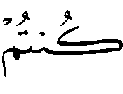     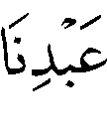 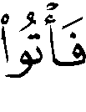 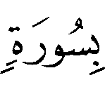   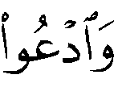 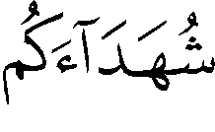     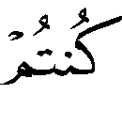 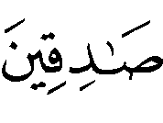   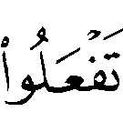  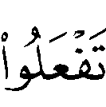 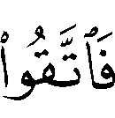  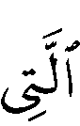 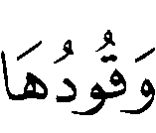 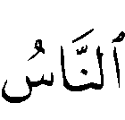 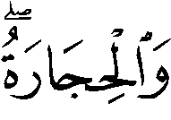 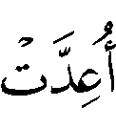  ﴾ А если есть у вас сомнения относительно (истинности) того, что Мы ниспослали рабу Нашему, то приведите (хотя бы одну) суру, подобную (любой суре Корана), и обратитесь с мольбой к вашим свидетелям помимо Аллаха, коль вы правдивы.  Если же вы не сделаете (этого) - а вам никогда (этого) не сделать, - то бойтесь уготованного для неверных огня, топливом для которого послужат люди и камни. _{‘‘Корова’’, 23 - 24.} Особенности Корана, которые без труда узнают люди – это не проходящая новизна, он не ветшает, сколько бы его не повторял язык… Может ли быть так, чтобы, сколько бы люди не говорили, они не уставали, несмотря на многократность повтора? Ответ ясен – люди так не могут… Коран имеет множество особенностей и отличительных черт, которые не присущи людям. В прошлом, неверующие из числа курейшитов, а они больше других стремились к тому, чтобы опровергнуть посланника Аллаха, . Они только тогда обрели веру, когда нашли в Коране чудеса. И этот опыт продолжает наблюдаться и сейчас перед нами, подтверждая и указывая на то, что Коран происходит от Аллаха, хвала ему.
‘‘Йусуф’’, 108.
‘‘Скот’’, 104.
Имеются в виду Писания иудеев и христиан.
‘‘Скот’’, 105.
Имеется в виду крайняя степень пренебрежения велениями Аллаха, что является следствием невежества.
‘‘Пещера’’, 28 - 30.
Здесь имеются в виду арабы-многобожники, иудеи или люди вообще.
‘‘Корова’’, 170.
‘‘Трапеза’’, 2.
‘‘Воскресение’’, 75 - 76.
‘‘Власть’’, 5.
‘‘Свет’’, 35.
‘‘Женщины’’, 153.
‘‘Преграды’’, 143.
“Муравьи”,.14.
‘‘Поэты’’, 200 - 201.
‘‘Верующие’’, 71.
То есть, после того, как люди подчинились велению Аллаха и признали Его религию.
‘‘Совет’’, 16.
‘‘Корова’’, 55 - 56.
‘‘Ночное путешествие’’, 90 - 93.
‘‘Семейство ‘Имрана’’, 72 - 73.
То есть, этот человек станет чувствовать отвращение к исламу.
‘‘Скот’’, 123 - 125.
‘‘Скот’’, 124.
‘‘Мухаммад’’, 17.
‘‘Ряды’’, 5.
‘‘Семейство ‘Имрана’’, 133.
Имеется в виду Коран.
‘‘Различение’’, 27 - 29 .
‘‘Препирательство’’, 11.

